2010年黑龙江公务员考试《行测》真题
第一部分 客观题
一、单选题（本大题共140小题，第1-60题0.7分，第61-80题0.8分，第81-140题0.7分，共计100分）
1. (2019江苏)宋玉在形容他的邻人东家之子时说，这个女子“增之一分则太长，减之一分则太短，著粉则太白，施朱则太赤”。东家之子的美貌反映了( )的辩证关系。
A. 质量与数量
B. 运动与静止
C. 时间与空间
D. 肯定

2. (2010黑龙江)下列说法与“少小离家老大回，乡音无改鬓毛衰”所蕴涵的哲学寓意相一致的是：
A. 细雨鱼儿出，微风燕子斜
B. 坐地日行八万里，巡天遥看一千河
C. 江山易改，禀性难移
D. 此情可待成追忆，只是当时已惘然

3. (2010黑龙江)张载说：“有象斯有对，对必反其为。有反斯有仇，仇必和而解。”这告诉我们（ ）
A. 世界上一切事物都是相对运动的
B. 时间与空间是事物的存在方式
C. 矛盾是对立统一的
D. 物质和运动是不可分的

4. (2018江苏)以下说法错误的一项是：
A. 隋唐时期，已有活字印刷的《史记》、《汉书》
B. 韩非子主张建立君主专制，而黄宗羲则抨击君主专制，在他们各自所处的历史条件下，其主张都具有进步性
C. “以伽利略的研究为基础，将其成果发挥至辉煌的顶点”的科学家是牛顿
D. 17、18世纪，欧洲思想领域出现了改造旧社会的政治构想

5. (2010黑龙江)毛泽东同志总结中国近代历次运动失败时曾说：“没有农民办不成大事，光有农民办不好大事。”下列事件属于“光有农民办不好大事”的是( )。
A. 洋务运动
B. 辛亥革命
C. 戊戌变法
D. 太平天国运动

6. (2010黑龙江)“富贵不能淫，贫贱不能移，威武不能屈。此之谓大丈夫。”这一名言出自（ ）之口。
A. 孔子
B. 孟子
C. 老子
D. 庄子

7. (2010黑龙江)“为天地立心，为生民立命，为往圣继绝学，为万世开太平”是张载的座右铭，也被认为是读书人所应担负的历史使命。以下学者，其言行与此最不相符的是( )。
A. 王夫之
B. 龚自珍
C. 严复
D. 周作人

8. (2010黑龙江)有学者认为美国在其崛起过程中拥有得天独厚的安全环境和国际条件。以下选项不能说明这一观点的是( )。
A. 东西两岸的两洋隔绝使美国能够免于卷入欧亚大陆的战争和冲突
B. 通过两次世界大战，美国获得了对欧洲的巨大债权和战争赔偿
C. 德国和日本充当了对英国霸权的挑战者，而为美国掩盖了崛起的事实
D. 在美国上升为新霸权国家的同时，构建了新的国际体系和国际关系理念

9. (2010黑龙江)在穆罕默德统一阿拉伯半岛的过程中起到了重要作用的宗教是( )。
A. 佛教
B. 犹太教
C. 基督教
D. 伊斯兰教

10. (2010黑龙江)与“欲穷千里目，更上一层楼”有异曲同工之妙的诗句是( )。
A. 不畏浮云遮望眼，只缘身在最高层
B. 总为浮云能蔽日，长安不见使人愁
C. 不识庐山真面目，只缘身在此山中
D. 莫愁前路无知己，天下谁人不识君

11. (2010黑龙江)将下面《水浒传》的故事按事件的发展顺序排列，正确的是( )。①景阳冈打虎②独臂擒方腊③浔阳楼题反诗④宿太尉招安
A. ①②③④
B. ①②④③
C. ④②③①
D. ①③④②

12. (2010黑龙江)“乐道安贫音容宛在，因材施教手泽犹存。”这副对联适用于( )。
A. 吊唁道士
B. 哀挽恩师
C. 恩师八十寿辰
D. 书院大门

13. (2017广东)以下不能反映区域自然地理环境影响人们的生产方式、生活习惯、文化传统等方面的一句话是( )。
A. 靠山吃山，靠海吃海
B. 一方水土养一方人
C. 早穿皮袄晚穿纱，围着火炉吃西瓜
D. 要想富先修路

14. (2010黑龙江)2008年5月26日，美国“凤凰”号探测器登陆火星，科学家希望能够借此分析火星上的（ ），进一步推断火星现在或者以前的环境是否适宜生命存在。
A. 水和有机物
B. 星核
C. 大气成分
D. 地质结构

15. (2010黑龙江)水是透明、没有颜色的，但为什么海中的浪花却是白色的？( )
A. 因为水花中有气泡
B. 因为水中的水分子相互摩擦
C. 因为水花中含有沙石
D. 因为海水的含盐量高

16. (2017广东)电炉丝通电后热得发红，而与电炉丝连接的铜导线却不太热，这是因为( )。
A. 通过电炉丝的电流强度比通过铜导线的电流强度大
B. 铜导线的电阻小，所以消耗的电能少，电炉丝的电阻大，消耗的能量多，所以热得发红
C. 铜导线有绝缘层，所以不怎么热
D. 铜导线比电阻丝传热快，所以不怎么热

17. (2010贵州)下列现象中，其本质与其他三个现象的本质不同的现象是( )。
A. 在水平操场上滚动的足球，最终要停下来
B. 人走路被石头绊倒会向前倾倒
C. 锤头松了，把锤柄的一端在物体上撞击几下，锤头就能紧套在锤柄上
D. 子弹从枪膛里射出后，虽然不再受到火药的推力，但是仍然向前运动

18. (2010黑龙江)“西气东输”输送的气体的主要成分是( )。
A. 一氧化碳
B. 氢气
C. 甲烷
D. 二氧化碳

19. (2017广东)人们长时间处在较大的压力状态下，身体、心理状态都会产生一定的变化。以下人们在长时间压力状态下的反应，最为常见的是( )。
A. 一直保持亢奋的精神状态
B. 保持一段时间的比较投入的状态后，精神和体力状态急剧下降
C. 一直保持比较抑郁的状态
D. 比较长时间的压抑状态之后，精神和体力状态达到高峰

20. (2010黑龙江)依照我国《公务员法》，下述情况，可录用为公务员的人员是( )。
A. 曾受过行政处分的
B. 外籍人士
C. 曾被开除公职的
D. 曾因犯罪受过刑事处罚的

21. (2010黑龙江)以下说法不正确的是( )。
A. 魏晋南北朝分裂的三百年是我国民族大融合的重要时期
B. 杜甫的诗歌记录了唐朝由盛转衰的过程
C. 吴三桂“冲冠一怒为红颜”，引清兵入关，推翻明朝
D. 孙中山先生的革命思想经历了从学习西方到联俄联共的变化

22. (2017广东)大众传媒最基本的功能就是获取信息和传递信息，人们借助它们，突破了时间和空间的限制，将信息迅速传递到目标地点。（ ）是信息社会的一个标志性的信息传播手段。
A. 电影
B. 电视
C. 互联网
D. 报刊

23. (2010黑龙江)以下变化使事物性质发生改变的是( )。
A. 酒精挥发
B. 矿石粉碎
C. 冰雪融化
D. 白磷自燃

24. (2010黑龙江)全面提高对外开放水平要坚持的基本战略是( )。
A. 坚持“引进来”和“走出去”相结合
B. 坚持独立自主、自力更生原则
C. 鼓励有比较优势的企业到境外投资设厂
D. 积极应对倾销和反倾销

25. (2010黑龙江)党和国家到2020年的奋斗目标是（ ）。
A. 基本实现现代化
B. 全面建成小康社会
C. 构建社会主义和谐社会
D. 全面实现科学发展

26. (2010黑龙江)客观地说，“网络民主”较传统民主具有一定的优越性，但同时也具有有限性、破坏性。从未来发展看，“网络民主”要成为一种有效、有序、有形的民主形式还有一个相当长的过程，而且还是一个艰难的过程。因此，如何引导“网络民主”发展的方向和进程就显得尤为重要。
以下说法，不合文意的是：
A. 当前的“网络民主”还不成熟
B. 传统的民主也具有有限性、破坏性
C. 未来，“网络民主”可能将成为民主的正式形式
D. 下文可能论及引导“网络民主”发展的方式方法

27. (2018黑龙江)目前很多城市的新地标，要么比高度，要么比奢华，或是一味追求前卫和怪诞，与周边的历史文脉形成尖锐的反差。由于建筑特别是地标性建筑关涉百年大计，千年大计，一旦造好，就很难改变，因而近年来有不少公认的败笔，已成为城市中极不和谐的音符，为世人所诟病，并为后人留下笑柄。
作者要表达的主要意思是：
A. 城市的新地标应与周边的历史文脉相协调
B. 地标性建筑关涉百年大计，千年大计，一定要造好
C. 一味追求高度、奢华、前卫或者怪诞，造就了很多城市地标败笔
D. 建设城市地标要谨慎，不要为世人所诟病，也不要为后人留下笑柄

28. (2019广东)中国哲学认为，圣人不是不问世务的人，而且还是“内圣外王”的。内圣，是就其修养的成就说；外王，是就其在社会上的功用说。然而，圣人不一定有机会成为实际政治的领袖。就实际的政治说，他大概一定是没有机会的。所谓“内圣外王”，只是说，有极高的精神成就的人，按道理说可以为王，而且最宜于为王，至于实际上他有机会为王与否，那是另外一回事，亦是无关宏旨的。
以下说法，不合文意的是：
A. 虽然没有机会成为实际政治的领袖，圣人依然会积极投身于世务
B. 修养极高的人没有机会成为实际政治的领袖是因为不能够完美地处理世务
C. 修养极高的人一定适合成为实际政治的领袖
D. 中国哲学讨论内圣外王，更关注于内圣

29. (2017湖南)随着社会适应性逐渐提高，区分外部自我和内部自我的能力逐渐增强，儿童渐渐能够比较实际地判断社会交往情境，并根据这些判断而表现出复杂的社会自我。同时，儿童自我结构的日趋稳定，使儿童能够根据自己的内部价值标准和信念体系，以及外部情境的需要调整自己的行为。
以下说法，不合文意的是：
A. 自我结构是儿童调整自己行为的依据之一
B. 儿童对社会交往情境的判断能反映出自身的社会自我
C. 社会适应性逐渐提高，区分外部自我和内部自我的能力逐渐增强，使儿童的自我结构趋向稳定
D. 儿童的自我结构和判断社会交往情境的能力几乎同时发展

30. (2015贵州)生物多样性是一定时间、一定地区所有生物物种及其遗传变异和生态系统的复杂性的总称。它是由地球上生命与其环境相互作用并经过几十亿年的演变进化而形成的，是地表自然地理环境的重要构成成分之一。生物多样性与其物理环境相结合而共同构成的人类赖以生存和发展的生命支持系统，是社会经济发展的物质基础，对于维持自然界的生态平衡、美化和稳定生活环境具有十分重要的作用。
以下说法，不合文意的是：
A. 生物多样性是生物在几十亿年的漫长过程中形成的生物群体的总称
B. 生物物种的遗传变异和生态系统的复杂性是生物多样性的重要方面
C. 生物多样性是在漫长的演变进化中，由生命与环境相互作用而形成的
D. 生物多样性有利于维持生态平衡，是人类社会经济发展不可或缺的物质基础

31. (2010黑龙江)长期以来，中国周边各个区域对中国有不同的认识，而这可能恰恰是很多面使中国自我认识更加准确的镜子。与这些曾经与中国亲密接触，看上去有些接近的文明体比较起来，那个长期以来当作比较镜像的西方，似乎只是一面朦胧含糊的铜镜。虽然看得见整体中国文化的轮廓，却看不清具体文化中国的细节。所以，如果我们转身面向这个周边，套一句经济学界常用的术语，也许它将成为学术的一个新的增长点，因为这一研究领域的开拓，我以为引出的学术史变化，有可能是对语言工具的重新重视、对域外新数据的重新重视。
这段文字的主旨是：
A. 中国应该多研究周边地区的文化
B. 通过对周边地区的研究可以更好地了解中国
C. 中国应该重新重视语言工具和域外新资料
D. 中国需要加强自我认识

32. (2010黑龙江)学校是传播知识的主渠道，却不是唯一的渠道，学习书本知识固然重要，但在实践中学习也很重要。没有一个科学家的知识是完全从学校学来的，也没有一个科学家的知识完全是从书本学来的。
上述材料所要说明的主旨是：
A. 学习书本知识和参加实践是获得认识的两个来源。
B. 人们通过亲自实践而总结出的经验真实可靠，而书本知识是不可靠的。
C. 一个人不可能事事亲身实践去获取知识，而且也没有必要那样做。
D. 我们既要不断学习书本知识，又要不断地通过实践丰富自己的知识。

33. (2010黑龙江)用刑罚同一切犯罪行为作斗争，保卫国家安全，保卫人民民主专政的政权和社会主义制度，保护国有财产和劳动群众集体所有的财产，保护公民私人所有的财产，保护公民的人身权利、民主权利和其他权利，维护社会秩序、经济秩序，保障社会主义建设事业的顺利进行，是我国刑法的任务。
对这段话的理解正确的是：
A. 我国刑法的目的是打击违法犯罪行为
B. 我国刑法的目的是维护国家和人民的权利
C. 只有刑法才能够保障社会主义建设事业顺利进行
D. 刑法不保障犯罪分子的权利

34. (2010黑龙江)中国与西方的认识方式，思维逻辑乃至整体的文化观念，的确存在这样那样的差异。比如，西方人的执着，可能推衍出渐进的认识，强调主体与客体的关系，强调对象描述的精确性。中国式的洒落，则通向了圆融和体悟，论述对象时往往在清晰中又带有某种模糊。但二者并没有孰优孰劣，孰是孰非，只有因“差异”生发的对话与启迪、互补与和谐。通过“差异”而达到“中和”，这样的“和而不同”才能成全一个相生共融、丰富多彩的世界。
对这段话的理解不正确的是：
A. 西方注重对象描述的精确性，中国则倾向于清晰性和模糊性共存
B. 中西方的“差异”是对立的，不相互调和，二者都难以为继
C. 文化观念有差异，但没有优劣是非的区别
D. 成全一个相生共融、丰富多彩的世界，是启发两种文化对话的目的

35. (2010黑龙江)一个人真正的“精神饥饿感”应该从中小学时期开始培养。现阶段我国必须在学校教育阶段“拯救阅读”，尤其是儿童阅读。“阅读是消灭无知、消灭贫穷、消灭绝望的武器”。之所以这样做，是因为一个民族精神境界的高下取决于阅读的水平；一个人的阅读史，就是他的精神发育史；一个没有阅读的学校永远不可能有真正的教育，而没有阅读的“学习”只能称作“训练”。
对这段话主旨的理解，正确的一项是：
A. 儿时的阅读习惯，决定一个人的精神境界。
B. 阅读应当成为学校中小学教育的重要内容。
C. 阅读从娃娃抓起对个人、民族都至关重要。
D. 阅读是培养“精神饥饿感”的最佳方法。

36. (2010黑龙江)商品化使民间艺术发生的变异正在全国各地普遍发生着，这种貌似“茁壮成长”的民间艺术，在文化意义上却是本质性的消亡。难道民间艺术只有这样一种出路吗？世界上还有另一种对待自己传统和文化的方式——那就是保持住民间艺术中那种对生活的虔诚与执着，把它视为一种传统精神，一种民族情感与精神的载体。人们知道，在当今这样做何其困难。所以普查与记录原生态的民间艺术就是迫不及待要做的事了。这不只是为了记录一种文化形态，一种充满情感的美，更是为了见证与记录一种历史的精神。
对这段话的理解，正确的一项是( )。
A. 民间艺术的商品化使民间艺术得以保存，而不至于因传统社会向现代社会的大变革而消失
B. 民间艺术的商品使民间艺术得以保存，普查与记录现在的民间艺术已没有实质意义
C. 要保持民间艺术作为民族情感的一种载体，在商业化的现时代已变得非常困难
D. 在民间艺术商品化的情况下，民间艺术的传承者应重视民间艺术充满情感的美，并使得民间艺术成为一种见证与记载历史的载体

37. (2015河南)中国改革之难，最难的不是发现问题并提出对策，而是改革必须考虑13亿人口的根本利益和长远利益。避免引起社会动荡，避免激化矛盾，既积极又稳妥，是中国改革开放30年始终坚持的信念，也是一路渡险滩、克难题的制胜法宝。
根据以上文字，下列表述正确的是：
A. 避免引起社会动荡，避免激化矛盾是当前改革中最关键的问题
B. 保持社会稳定、兼顾最广大群众利益是中国改革最棘手的问题
C. 中国在改革中必须要考虑人口众多这一现实问题
D. 兼顾发展与稳定的关系是中国改革开放取得成功的法宝

38. (2010黑龙江)领导带领机关干部扫大街，从官员和机关的角度看，这当然是好事，可以拉近与民众的距离，显示出领导干部勤政为民。但是，从干部的个人权利讲，义务劳动不是不可以，但不能是行政命令的驱使；从环卫部门的角度来看，如果干部常态化扫街确有必要，反映出的可能是两个方面的问题，要么环卫工人的数量不够，人手短缺；要么是环卫工人不好好干活，工作留下了很多死角。
下列表述最能概括上述文字内容的是：
A. 领导干部带头扫街、参加义务劳动是对个人权利的侵犯
B. 领导干部带头扫街能激发环卫部门工作人员的工作积极性
C. 领导干部带头扫街可以拉近与民众的距离，促进干群关系和谐
D. 领导干部带头扫街，很可能会造成民众的误解，达不到理想效果

39. (2010黑龙江)如果说“家电下乡”给了家电企业开拓农村消费市场的机遇，那么，“进城”则更能为企业创造更好的销售业绩。因为在城市里，居民更容易接受新的生活和消费方式。假如“家电进城”也得到政府的相关政策支持和补贴的话，企业应当有理由在城镇市场上发掘出新的消费潜力，客观上让城市低收入和失业居民也得到家电产品消费的实惠。
下列符合作者观点的一项是：
A. “家电下乡”不可能给企业带来良好的销售业绩
B. 城市低收入和失业居民更需要政策支持和补贴
C. 政府应该支持企业的“家电进城”，大力推广新产品
D. 和农村市场比较，城镇消费市场同样具有挖掘的潜力

40. (2010黑龙江)生态农业的生产以资源的永续利用和生态环境保护为重要前提，根据生物与环境相协调适应、物种优化组合、能量物质高效率运转、输入输出平衡等原理，运用系统工程方法，依靠现代科学技术和社会经济信息的输入来组织生产。通过食物链网络化、农业废弃物资源化，充分发挥资源潜力和物种多样性优势，建立良性物质循环体系，促进农业持续稳定地发展，实现经济、社会、生态效益的统一。根据以上文字，下列说法错误的是：
A. 生态农业是一种知识密集型的现代农业体系，是农业发展的新型模式
B. 生态农业能把分散的、局部的单项农业技术综合集成起来形成集约优势
C. 生态农业是以生态经济系统原理为指导建立起来的综合性农业体系
D. 生态农业是兼顾资源、环境、效率、效益的一种现代农业生产模式

41. (2010黑龙江)干部精神状态如何，或大或小地影响到老百姓的生活和福祉。如果每个人都振作起来，就会把各方面的工作干得更好，就可能使社会多增加一些就业岗位；就可能使农民收入增加；就可能使贫困地区的中小学多增加几张课桌。
这段话的中心论点是：
A. 干部精神状态的好坏，直接决定着老百姓生活质量的高低
B. 农民生活水平的提高，与领导干部的带头模范作用分不开
C. 如果每个人都振作起来，就可能增加就业岗位
D. 干部作风和干劲是推动我们各项事业发展进程的领导力量

42. (2010黑龙江)中国银行北京分行的个人外币存款额已突破10亿美元；在该行累计发放的20亿美元外汇贷款中有相当大的比例来自居民个人存款。这段话的主要意思是：
A. 个人拥有的外币总额已相当可观
B. 该行累计发放的外汇贷款中，有二分之一的款项来自居民个人
C. 该行20亿美元贷款，相当大的比例是贷给居民个人的
D. 该行个人外币存款额已占存款总额的二分之一

43. (2010黑龙江)近几年来，政府通过各类手段，促使产业结构升级，促进经济的可持续发展。但是，经济转型政策在短期内对经济增长带来的负面影响显而易见。受限制的行业在较短时期内会因政策的压力而放慢增长。同时，受扶植政策不到位、市场培育滞后、技术开发存在瓶颈等因素影响，新的产业成长将较为缓慢，无法对冲前者带来的负面影响。
这段文字结尾处的“前者”是指：
A. 政府各种促使产业结构升级的政策
B. 政策在短期内对经济增长的负面影响
C. 受限制的行业在短时期内增长缓慢
D. 政策、市场、技术开发瓶颈等因素

44. (2010黑龙江)就目前房地产市场成交量增加的现象，有分析认为，中国地产引擎可能重新启动。果真如此的话，这将在外需出现困境的背景下引领中国经济走出低谷。对比1986年日本的情况，如果政府引导得当，中国经济将可能因为地产业的重新启动而率先走出困局。当然，基于美国当年的经验，经济重新启动可能是一个相对漫长的过程。根据上述文字，下列表述正确的一项是：
A. 成交量的提升给地产市场甚至中国经济带来了回暖希望
B. 随着地产业的重新启动和振兴，中国经济将率先走出低谷
C. 地产业能否重新成为国民经济的支柱，取决于政府的引导
D. 如果地产业能重新启动，中国经济走出困境则需较长时间

45. (2010黑龙江)科学发展观是指导发展的科学理论，是应对危机的有力武器。要运用科学发展观寻找应对之策，坚持走科学发展之路，渡过难关。要进一步深化学习，加深对科学发展观精神实质和现实指导意义的理解，切实增强贯彻落实科学发展观的自觉性和坚定性。要科学分析形势，增强必胜信心，把国际金融危机带来的压力转化为推动科学发展的动力，从实际出发创造性地贯彻落实中央“保增长、扩内需、调结构”的方针政策，着力解决经济运行中的突出问题，把国际金融危机带来的损失降低到最低程度。
这段文字着重强调的是：
A. 要进一步深化学习，加深对科学发展观精神实质和现实指导意义的理解
B. 要以科学发展观为指导，应对国际金融危机给我国经济社会带来的挑战
C. 要增强信心，把国际金融危机带来的压力转化为推动科学发展的动力
D. 要从实际出发创造性地贯彻落实中央“保增长、扩内需、调结构”的方针政策

46. (2010黑龙江)根据第四次全国结核病流行病学抽样调查报告，我国结核菌感染率为44.5％，估算全国感染人口5.5亿，结核病的防治已经________。
在空格处选填最恰当的词是：
A. 不容忽视
B. 迫在眉睫
C. 任重道远
D. 时不我待

47. (2010黑龙江)“更开放、更节俭、更务实”，这些真切的感受_____着中国经济稳步前行的步伐，也让仍在金融危机中徘徊的世界看到了中国的信心与力量。
填入横线部分最恰当的一项是：
A. 证明
B. 昭示
C. 展现
D. 印证

48. (2010黑龙江)恪守新闻真实性，是新闻界共同的“铁律”，新闻的生命也在于此。任何细节的______，都是新闻工作的______，都是新闻工作者的______。
在空格处选填最恰当的字是：
A. 谬误 不幸 失误
B. 失真 责任 失信
C. 失实 失误 耻辱
D. 失误 耻辱 悲哀

49. (2010黑龙江)物流的基础设施和装备的完善，涉及到整个行业的________布局，即港口、码头、火车、汽车、集装箱转运站等点、线、面的全方位结合。
在空格处选填最恰当的是：
A. 空间
B. 规划
C. 整体
D. 区位

50. (2010黑龙江)其实，当前老百姓不仅要提防假冒伪劣商品，各种有害食品也需要老百姓自己________、自己学会防范。
在空格处选填最恰当的是：
A. 甄选
B. 辨别
C. 识别
D. 分辨

51. (2010黑龙江)清凉的天气已经________了整整一周时间，气象部门提醒，由于春天是雷电和强降水多发季节，市民要及时做好________，减少因强对流天气造成的损失。
在空格处选填最恰当的是：
A. 持续 防御
B. 继续 抵御
C. 连续 预防
D. 维持 防范

52. (2010黑龙江)我国的人民代表大会制度，是实现人民当家作主和保障公民政治________的主要形式。
填入横线处最恰当的一项是：
A. 权力
B. 兴趣
C. 义务
D. 权利

53. (2010黑龙江)这几项有关职工福利的方案，是全厂职工代表大会________的，任何人无权随意改动。
填入横线处最恰当的一项是：
A. 核定
B. 商定
C. 规定
D. 审定

54. (2010黑龙江)这些________党纪国法的人已经堕落为社会的蠹虫、人民的罪人，面临的将是严肃的法律________，怎么还会异想天开地要求保留党籍呢？
填入横线处最恰当的一项是：
A. 违反 制裁
B. 违犯 惩罚
C. 违犯 制裁
D. 违反 惩罚

55. (2010黑龙江)改革开放以来，中国农学会________“献身、创新、求实、协作”的宗旨，始终不渝地坚持以推动农业科技进步、促进农村发展为己任，大力开展学术交流和科技普及，积极________和举荐人才，为提高广大农民科技素质、加快农业科技进步作出了重要贡献。
填入横线处最恰当的一项是：
A. 继承 出谋划策
B. 继承 建言献策
C. 秉承 建言献策
D. 秉承 出谋划策

56. (2010黑龙江)将选项中的词语依次填入下列各句横线处，最恰当的一组是：
①人人都有心中最值得________和喜欢的地方，或许是城市小巷，或许是山林大川，总会有个地方值得你去向往。
②他不顾刺骨的寒冷跳进河中，救上三名落水儿童，全校师生都在________他英勇救人的事迹。
A. 留念 传诵
B. 留念 传颂
C. 留恋 传诵
D. 留恋 传颂

57. (2015河北)依次在横线处填上词语，最恰当的一组是：
长江流域，无疑也是中华民族文化的_______之一。考古发现_______，旧石器时代处于长江上游今云南境内的元谋人，与黄河流域今陕西境内的蓝田人_______。这个结论具有划时代的意义。
A. 发源地 表明 共存
B. 发祥地 证明 并存
C. 发源地 证明 并存
D. 发祥地 表明 共存

58. (2010黑龙江)依次填入下列横线处的词语，最恰当的一组是：
①全面建设小康社会，要求我们的干部一定要当好人民的“公仆”，否则就是对这一称号的________。
②春节临近，海峡两岸人民“三通”呼声越来越高，然而台湾当局却认为，与大陆谈判的时机还不成熟。本来可以深入的新一轮谈判因此而________了。
③著名足球评论员黄健翔认为，要想彻底解决中超联赛中执法不公的“黑哨问题”，就必须________产生这一现象的社会土壤。
A. 污蔑 搁浅 铲除
B. 诬蔑 搁浅 根除
C. 污蔑 搁置 根除
D. 诬蔑 搁置 铲除

59. (2018天津)各级政府主管部门和财政机关不再把企业置于直接管理之下，并不等于完全放弃对企业经营活动的________和________。
填入横线处最恰当的一项是：
A. 管理 限制
B. 领导 控制
C. 引导 控制
D. 引导 制约

60. (2010黑龙江)依次填入下列各句横线处的词语，最恰当的一组是：
①杭州要解决交通拥堵问题难度非常大，但各有关部门仍要________为之。
②要落实西部大开发战略，就必须加强东部沿海经济发达地区和西部地区的_______。
③形势发展非常快，________使许多人出乎意料。
A. 勉力 沟通 以至
B. 勉励 沟通 以致
C. 勉力 勾通 以致
D. 勉励 勾通 以至

61. (2017河南)1，2，0，3，-1，4，( )。
A. -2
B. 0
C. 5
D. 6

62. (2010黑龙江)168，183，195，210，（ ）。
A. 213
B. 222
C. 223
D. 225

63. (2010黑龙江)3，10，21，35，51，( )
A. 59
B. 66
C. 68
D. 72

64. (2010黑龙江)，，，1，，（ ;）
A.
B.
C.
D.

65. (2010黑龙江)0，3，2，5，4，7，（ ）。
A. 6
B. 7
C. 8
D. 9

66. (2010黑龙江)一个正方体木块放在桌子上，每一面都有一个数，位于对面两个数的和都等于13，小张能看到顶面和两个侧面，看到的三个数和为18；小李能看到顶面和另外两个侧面，看到的三个数的和为24，那么贴着桌子的这一面的数是多少？
A. 4
B. 5
C. 6
D. 7

67. (2018吉林)三个单位共有180人，甲、乙两个单位人数之和比丙单位多20人，甲单位比乙单位少2人，求甲单位的人数（ ）。
A. 48人
B. 49人
C. 50人
D. 51人

68. (2010黑龙江)四年级有4个班，不算甲班其余三个班的总人数是131人；不算丁班其余三个班的总人数是134人；乙、丙两班的总人数比甲、丁两班的总人数少1人，问这四个班共有多少人?
A. 177
B. 178
C. 264
D. 265

69. (2010黑龙江)有四个数，其中每三个数的和分别是45，46，49，52，那么这四个数中最小的一个数是多少？
A. 12
B. 18
C. 36
D. 45

70. (2010黑龙江)一次数学考试共有20道题，规定答对一题得2分，答错一题扣1分，未答的题不计分。考试结束后，小明共得23分，他想知道自己做错了几道题，但只记得未答的题的数目是个偶数。请你帮助小明计算一下，他答错了多少道题？
A. 3
B. 4
C. 5
D. 6

71. (2010黑龙江)某工厂11月份工作忙，星期日不休息，而且从第一天开始，每天都从总厂陆续派相同人数的工人到分厂工作，直到月底，总厂还剩工人240人。如果月底统计总厂工人的工作量是8070个工作日（一人工作一天为1个工作日），且无人缺勤，那么，这月由总厂派到分厂工作的工人共多少人？
A. 2
B. 60
C. 240
D. 298

72. (2010黑龙江)有3个单位共订300份《人民日报》，每个单位最少订99份，最多101份。问一共有多少种不同的订法？
A. 4
B. 5
C. 6
D. 7

73. (2010广东)有20名工人修筑一段公路，计划15天完成。动工3天后抽出5人去其他工地，其余人继续修路。如果每人工作效率不变，那么修完这段公路实际用( )
A. 19天
B. 18天
C. 17天
D. 16天

74. (2010黑龙江)某单位选举工会主席，每人投票从甲、乙、丙三个候选人中选择一人。已知该单位共有52人，并且在计票过程中的某时刻，甲得到17票，乙得到16票，丙得到11票。如果得票比其它两人都多的候选人将成为工会主席，那么甲最少再得到多少票就能够保证当选？
A. 2
B. 3
C. 4
D. 5

75. (2010黑龙江)某单位派60名运动员参加运动会开幕式，他们着装白色或黑色上衣，黑色或蓝色裤子。其中有12人穿白上衣蓝裤子，有34人穿黑裤子，29人穿黑上衣，那么穿黑上衣黑裤子的有多少人？
A. 12
B. 14
C. 15
D. 29

76. (2010黑龙江)某单位举办庆国庆茶话会，买来4箱同样重的苹果，从每箱取出24千克后，结果各箱所剩的苹果重量的和，恰好等于原来一箱的重量。那么原来每箱苹果重多少千克？
A. 16
B. 24
C. 32
D. 36

77. (2017广东)甲有桌子若干张，乙有椅子若干把。如果乙用全部椅子换回数量同样多的桌子，则需补给甲320元；如果乙不补钱，就要少换回5张桌子。已知3张桌子比5把椅子的价钱少48元，那么乙原有椅子多少把？
A. 16
B. 20
C. 48
D. 56

78. (2010黑龙江)张某下午六时多外出买菜，出门时看手表，发现表的时针和分针的夹角为110°，七时前回家时又看手表，发现时针和分针的夹角仍是110°.那么张某外出买菜用了多少分钟?
A. 20分钟
B. 30分钟
C. 40分钟
D. 50分钟

79. (2010黑龙江)某人沿电车线路匀速行走，每12分钟有一辆电车从后面追上，每4分钟有一辆电车迎面开来。假设两个起点站的发车间隔是相同的，求这个发车间隔。
A. 2分钟
B. 4分钟
C. 6分钟
D. 8分钟

80. (2010黑龙江)某单位有工作人员48人，其中女性占总人数的37.5％，后来又调来女性若干人，这时女性人数恰好是总人数的40％，问调来几名女性？
A. 1人
B. 2人
C. 3人
D. 4人

81. (2010黑龙江)从所给四个选项中，选择最合适的一个填入问号处，使之呈现一定规律性：
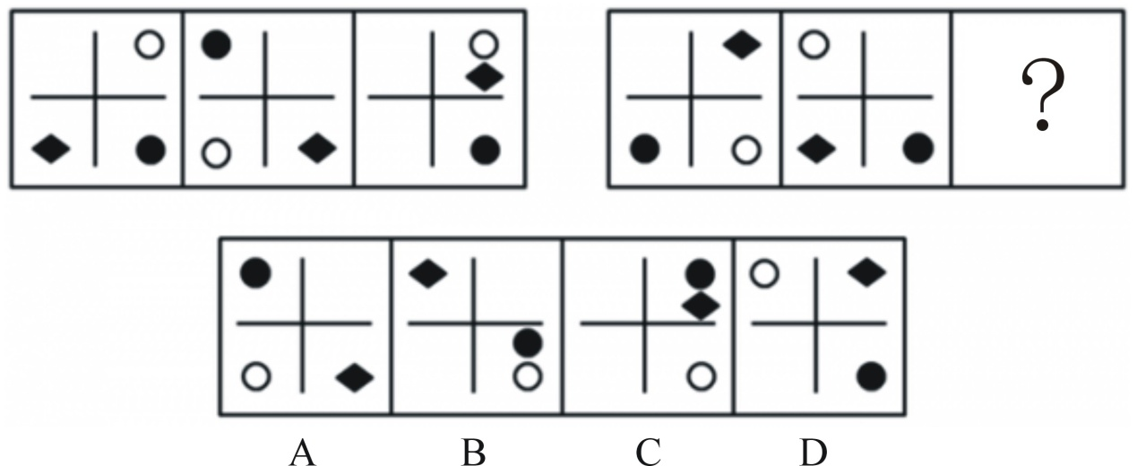

82. (2010黑龙江)从所给四个选项中，选择最合适的一个填入问号处，使之呈现一定规律性：
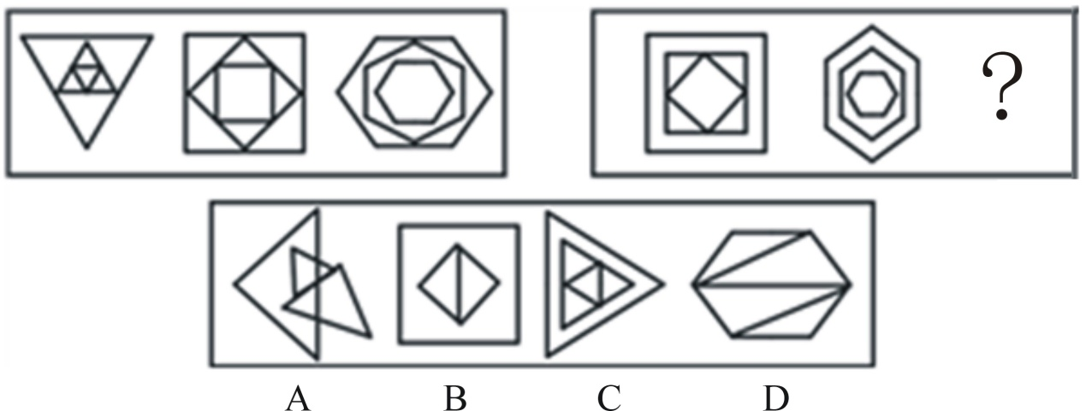

83. (2010黑龙江)从所给四个选项中，选择最合适的一个填入问号处，使之呈现一定规律性：
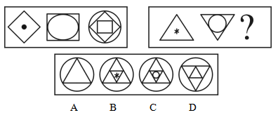

84. (2010黑龙江)从所给四个选项中，选择最合适的一个填入问号处，使之呈现一定规律性：
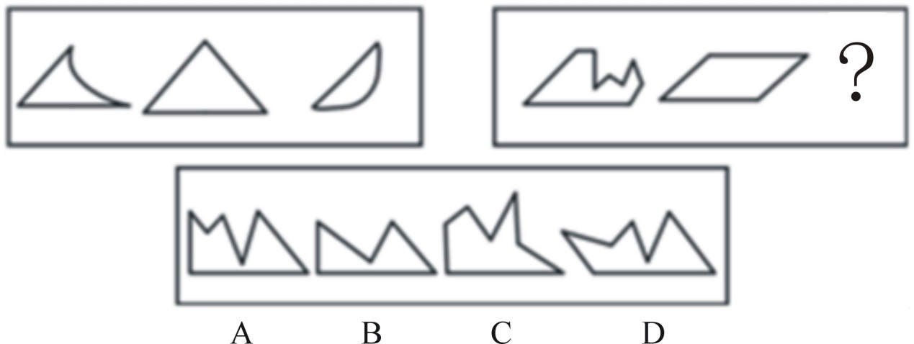

85. (2010黑龙江)从所给四个选项中，选择最合适的一个填入问号处，使之呈现一定规律性：
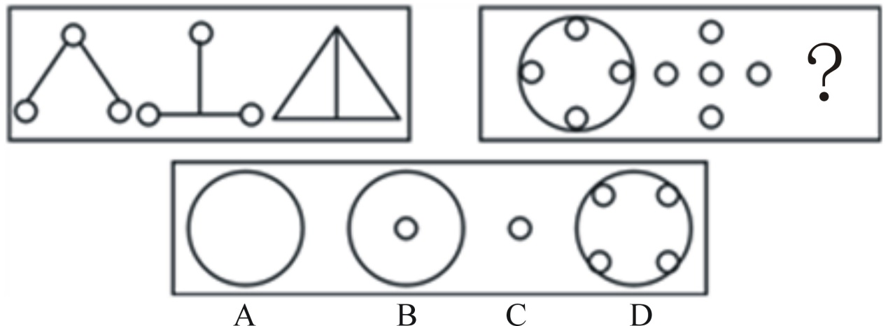

86. (2010黑龙江)从所给四个选项中，选择最合适的一个填入问号处，使之呈现一定规律性：
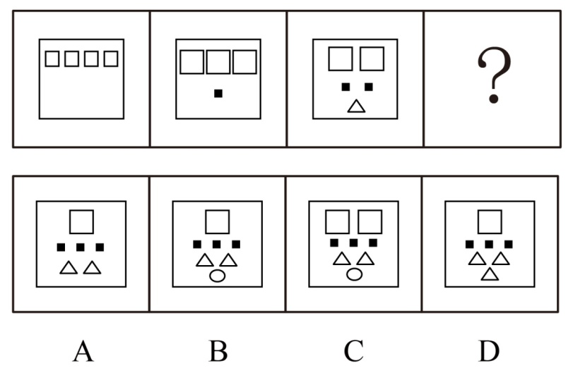

87. (2010黑龙江)从所给四个选项中，选择最合适的一个填入问号处，使之呈现一定规律性：
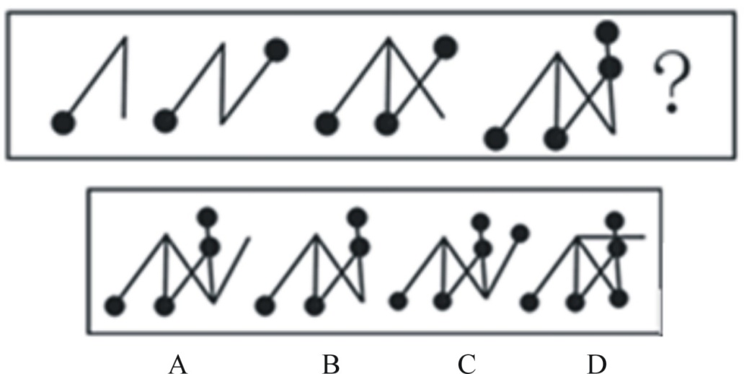

88. (2010黑龙江)从所给的四个选项中，选择最合适的一个填入问号处，使之呈现一定的规律性：
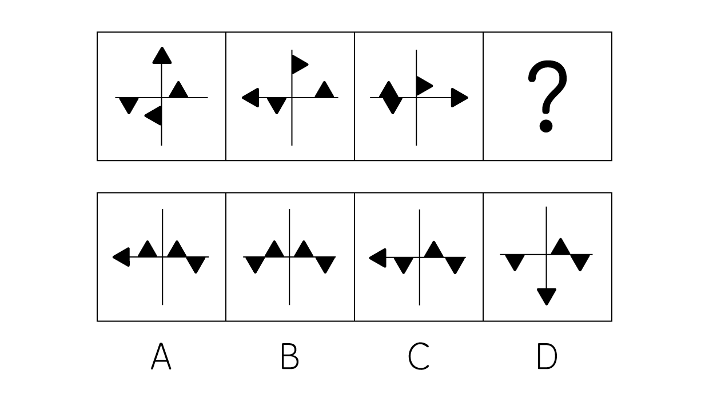

89. (2010黑龙江)从所给四个选项中，选择最合适的一个填入问号处，使之呈现一定规律性：
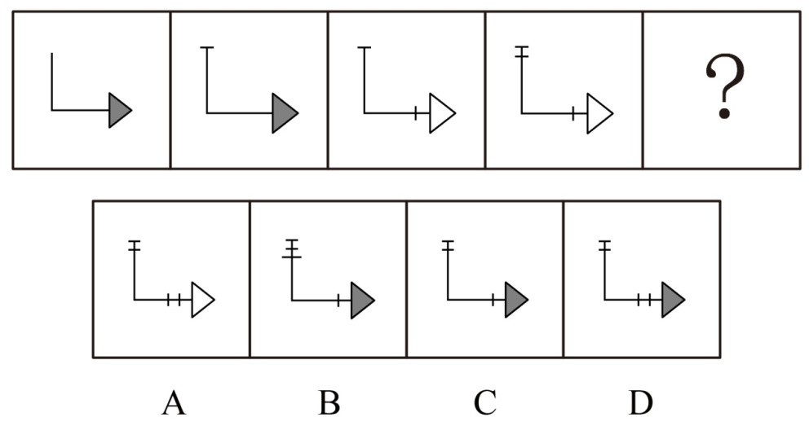

90. (2010黑龙江)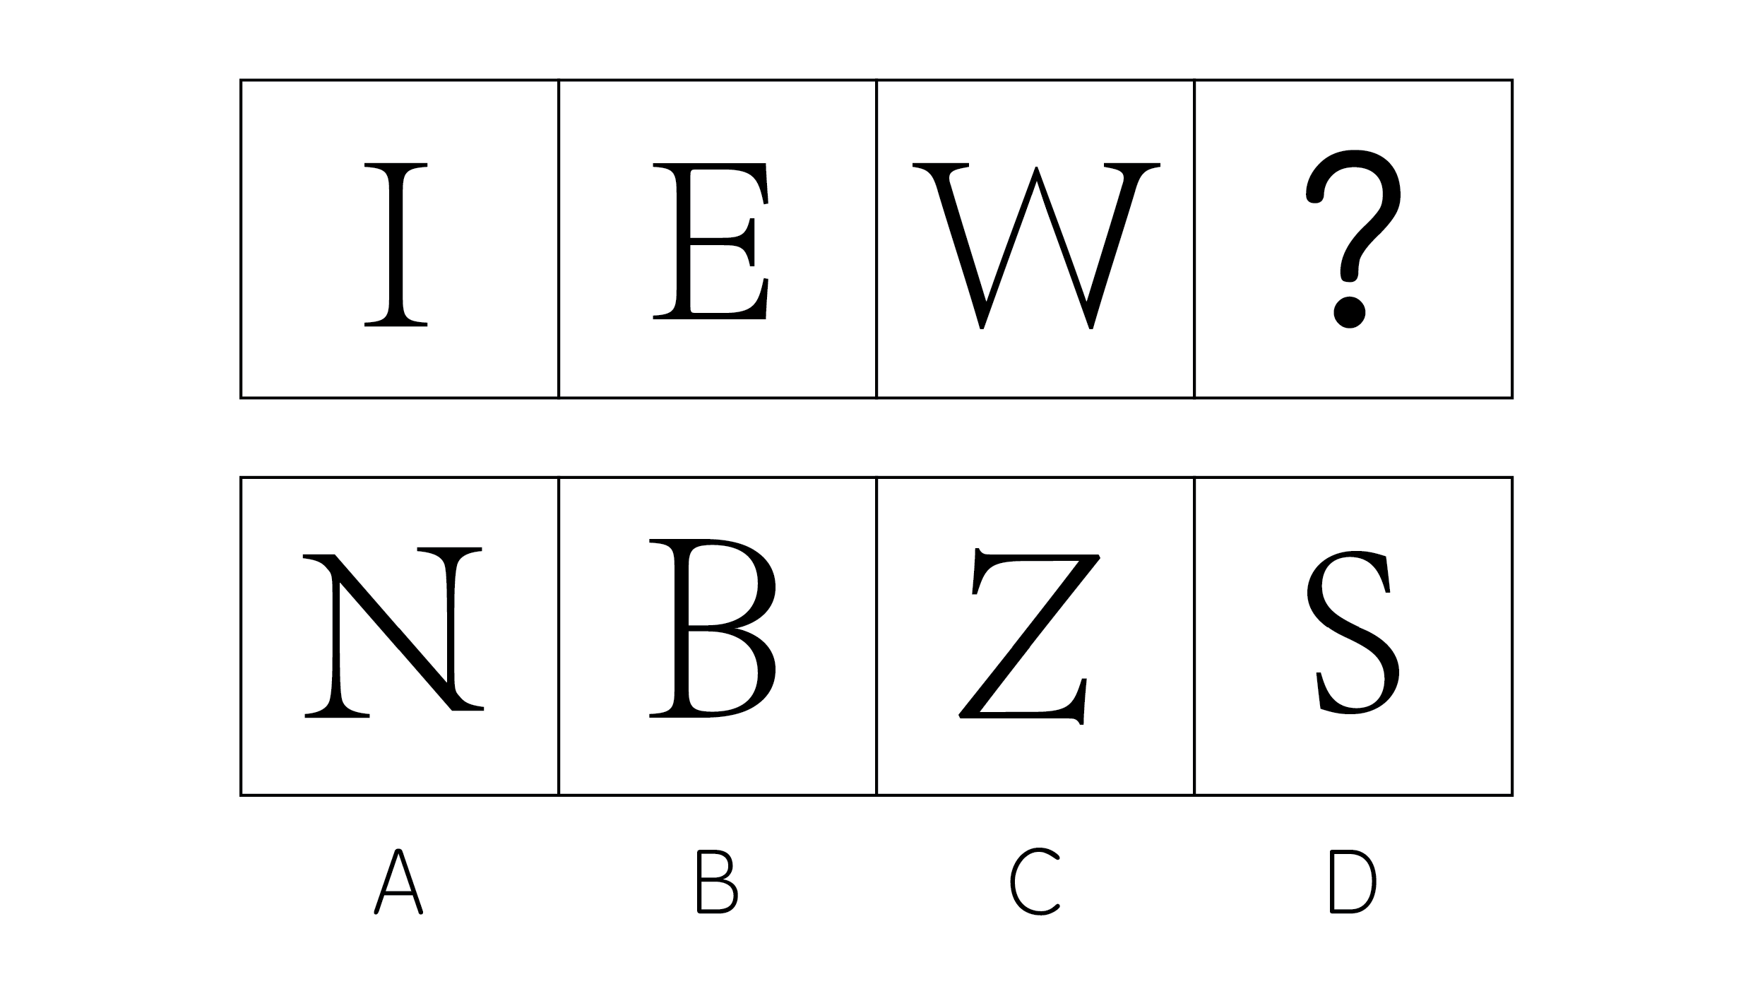

91. (2020河南)资本输出：是指资本家、资本家集团或资本主义国家政府为了获得高额利润或利息对国外进行投资或提供贷款。根据以上的定义，下面哪个不属于资本输出?
A. 购买国外的油田、矿井
B. 金融危机期间，很多国内私人企业纷纷到国外并购外国公司
C. 购买国外企业的有价证券及股票
D. 向海外发行本国企业的股票和债券

92. (2010黑龙江)直觉思维是指行为步骤和思维过程不明确、不清晰，对某些现象或者问题直接地迅速地作出某些猜想、假设或判断的思维。下面哪一个是典型的直觉思维：
A. 公安刑警根据收集到的证据，对案件进行分析
B. 军事指挥员根据侦察兵的情报材料作出军事决策
C. 根据所学过的知识解答考试时的难题
D. 医生根据病人的口述材料，迅速地做出疾病的诊断

93. (2010黑龙江)职务侵占罪是指公司、企业或者其他单位的人员，利用职务上的便利，将本单位财物非法占为己有，数额较大的行为。
根据上述定义，下列不属于职务侵占罪的是（ ）
A. 某公司质量部检验员小王，结识了任该公司仓库保管员小张，利用职务便利，从仓库盗窃本公司产品出去卖后分钱
B. 某公司的业务员小刘，采用以客户的名义书写假收条的手段冲账，将收回的货款装入自己的钱包，把该笔款项据为己有。
C. 某企业的工作人员小张，全力以赴地完成职务上的安排，合理利用资金，完成工作
D. 某公司司机小马，他多次向他人购买假路费发票，拿到单位报销

94. (2010黑龙江)感觉是指客观刺激作用于感觉器官，经过脑的信息加工活动所产生的对客观事物的基本属性的反映。感觉作为认识过程的初级阶段，为知觉和其他复杂认识过程提供最基本的原始材料。感觉的种类可依其信息的来源分为外部感觉和内部感觉两大类。外部感觉包括视觉、听觉、味觉、嗅觉和肤觉。内部感觉反映机体本身的状态，包括动觉、平衡觉和机体觉。根据上述定义，下列说法属于感觉的是：
A. 小明放学回家后，看到餐桌上有一盘刚好做好的红烧肉
B. 小明放学回家后，听到收音机里正播放一首非常好听的歌曲
C. 小明放学回家后，感觉自己的房间刚刚被妈妈打扫干净了
D. 小明放学回家后，感觉天气非常冷

95. (2010黑龙江)表见代理是指行为人没有代理权、超越代理权或者代理权终止后以被代理人名义订立合同，相对人有理由相信行为人有代理权的，该代理行为有效。根据上述定义，下列属表见代理的是：
A. 甲委托乙前往丙厂采购男装，乙觉得丙厂生产的女装市场更好，便自作主张以甲的名义向丙订购。丙未问乙的代理权限，便与之订立了买卖合同
B. 甲是乙企业的销售人员，随身携带盖有乙企业公章的空白合同书，便于随时对外签约。后甲因收取回扣被乙企业除名，但空白合同书未收回。甲以此合同书与丙签订购销协议
C. 甲无意中捡到乙的存折后，向乙借用其身份证，到银行提取现金
D. 甲原是某税务机关工作人员，辞职后，他仍穿着制服到市场上收税

96. (2010黑龙江)晕轮效应，又称“光环效应”、“成见效应”、“光晕现象”，是指在人际相互作用过程中形成的一种夸大的社会印象，正如日、月的光辉，在云雾的作用下扩大到四周，形成一种光环作用。常表现在一个人对另一个人(或事物)的最初印象决定了他的总体看法，而看不准对方的真实品质，形成一种好的或坏的“成见”。所以光环效应也可以称为“以点概面效应”，是主观推断的泛化、定势的结果。根据上述定义，下列属于晕轮效应的是？
A. 一见钟情
B. 三岁看八十
C. 小时了了，大未必佳
D. 一朝被蛇咬，十年怕井绳

97. (2010黑龙江)联营企业是指两个及两个以上相同或不同所有制性质的企业法人或事业单位法人，按自愿、平等、互利的原则，共同投资组成的经济组织。下列属于联营企业的是：
A. 经协商，某外资企业与国有企业共同出资，在某山区兴建的十所希望小学
B. 某知名企业与一所重点大学的学科带头人合作，成立以研发为主的高科技企业
C. 甲公司是乙公司与丙公司合资兴建的高科技企业，近日，甲公司与乙公司共同投资，组建的一家外贸企业
D. 张某是某国有企业的法人代表，近日，他与某科技术公司共同投资，建立的贸易公司

98. (2010黑龙江)某市实施“4050”工程，旨在为特殊历史时期形成的女性40岁以上、男性50岁以上的下岗后再就业困难的本市人员度身定制就业岗位，以市场化、社会化的运作机制，促进其就业。根据上述定义，下列可以申请“4050”工程就业机会的是：
A. 张某是在本市打工的河南人，由于超过50岁，找不到工作，于是他去“4050”工程申请就业
B. 刘某在该市一直没有工作，当她听到这一就业政策后，42岁的她去“4050”申请就业
C. 1990年，40岁的刘阿姨从上海某工厂下岗后，摆了个修鞋摊，由于生意不好，去年就不做了，现在在家闲着，今年她去“4050”工程申请就业
D. 张先生从某中学退休后，由于身体保养的好，看上去才四十岁左右，他感到在家里没事干，就去“4050”申请再就业

99. (2016江西)缺陷补偿是指个体在充当社会角色时不可能事事成功，当自我角色目标失败时，常常可能会对相关的社会角色的重要性做重新评价，从而进行自我定义以补偿自己的角色缺陷。根据上述定义，下列属于补偿缺陷的是( )。
A. 小王认为评上优秀员工是晋升的关键，因此当评选失利后决定在下一次评选中再接再厉
B. 小张有份很不错的工作，他参加公务员考试是抱着试试看的态度，所以当他得知自己没有通过考试时并未觉得太遗憾
C. 袁女士离婚后全身心投入工作，取得了很大成绩，她认为事业成功比婚姻幸福更为重要
D. 黄某大学毕业后求职不顺利，他觉得这是由于自己不是名牌大学毕业生，否则就业会容易得多

100. (2019江苏)现在统计中常用的人均可支配收入由四部分构成，分别是：工资性收入、转移性收入、经营性收入和财产性收入。财产性收入一般是指家庭拥有的动产（如银行存款、有价证券等）、不动产（如房屋、车辆、土地、收藏品等）所获得的收入。它包括出让财产使用权所获得的利息、租金、专利收入等；财产营运所获得的红利收入、财产增值收益等。根据上述定义，下列属于财产性收入的是：
A. 王某家传的青花瓷器在展览会上被专家估价为200万元
B. 李某买了一辆载重10吨的货车跑运营，每年收入8万元以上
C. 赵某为公司作出重大贡献，公司给予10万元的奖励
D. 高某在闹市有一间房屋，某厂家在其房顶安放了广告牌，并支付给他一定费用

101. (2010黑龙江)作家∶出版商
A. 售货员∶商店
B. 主持人∶广告
C. 菜农∶菜贩
D. 经理∶秘书

102. (2010黑龙江)稻谷∶大米
A. 核桃∶桃酥
B. 棉花∶棉籽
C. 西瓜∶瓜子
D. 花生∶花生酱

103. (2010黑龙江)火车∶地铁
A. 轿车∶货车
B. 飞机∶火箭
C. 索道∶山路
D. 木船∶汽船

104. (2010黑龙江)高山∶陆地
A. 波浪∶海洋
B. 暴雨∶雷电
C. 白云∶蓝天
D. 电能∶电网

105. (2010黑龙江)聪明∶愚蠢
A. 男人∶女人
B. 黑色∶白色
C. 墨镜∶光明
D. 财富∶贫困

106. (2013广东)母亲∶女儿
A. 叔叔∶阿姨
B. 外婆∶女婿
C. 姨妈∶外孙
D. 父亲∶儿子

107. (2010黑龙江)药物∶治病
A. 滑板∶运动
B. 食物∶饥饿
C. 扫帚∶卫生
D. 新闻∶采访

108. (2010黑龙江)医生∶病人
A. 园丁∶花朵
B. 父母∶子女
C. 青蛙∶庄稼
D. 啄木鸟∶害虫

109. (2010黑龙江)蜜蜂∶蜂蜜
A. 蝴蝶∶茧蛹
B. 母鸡∶鸡蛋
C. 父亲∶孩子
D. 农民∶粮食

110. (2010黑龙江)枕头∶卧具
A. 铅笔∶工具
B. 地球∶宇宙
C. 宣纸∶文具
D. 车厢∶火车

111. (2010黑龙江)群众对领导干部的不满，不仅产生于领导的作为和业绩，而且很大程度上是由于对领导的期望值与实际表现之间的差距。因此，如果竞选任何一个单位或部门的领导，竞选者在竞选过程中一味向群众许愿、夸海口是一种不明智的做法。从以上议论可以推出以下哪项结论？
A. 只要群众对领导的期望值足够低，即使这个领导在职期间无所作为，群众也不会产生不满情绪
B. 只要领导的作为和业绩出色，群众就不会产生不满情绪
C. 由于群众的期望值高，尽管领导的工作成绩优秀，群众的不满情绪仍可能存在
D. 聪明的领导竞选者在竞选时不应向群众承诺什么

112. (2010黑龙江)某工厂进行结构重组，计划减员25％，撤销三个生产车间，这三个生产车间的人正好占工厂总人数的25％。计划实施后，上述三个生产车间被撤销，整个工厂实际减员15％。此过程中，工厂内部人员有所调整，但整个工厂只有减员，没有增员。如果上述判断定为真，以下哪项一定为真？Ⅰ.上述计划实施后，有的生产车间调入新成员；Ⅱ.上述计划实施后，没有一个生产车间调入的新成员的总数超出工厂原来总人数的10％；Ⅲ.上述计划实施后，被撤销的生产车间中的留任人员，不超过工厂原来总人数的10％。
A. 只有Ⅰ
B. 只有Ⅰ和Ⅲ
C. 只有Ⅱ和Ⅲ
D. Ⅰ、Ⅱ和Ⅲ

113. (2010黑龙江)在毕业考试结束后，班长想从老师那里打听成绩。班长说：'老师，这次考试不太难，估计我们班同学的成绩都在70分以上吧。”老师说：'你的前半句话不错，后半句话不对。”根据老师的意思，下列哪项必为事实？
A. 少数同学的成绩在70分以上，多数同学的成绩在70分以下
B. 多数同学的成绩在70分以上，少数同学的成绩在70分以下
C. 有的同学的成绩在70分以上，有的同学的成绩在70分以下
D. 如果以70分为及格，肯定有的同学的成绩不及格

114. (2010黑龙江)小明忘记了今天是星期几，于是他去问O、P、Q三人。O回答：'我也忘记今天是星期几了，但你可以去问P、Q两人。”P回答：'昨天是我说谎的日子。”Q的回答和P一样。已知：①O从来不说谎；②P在星期一、星期二、星期三这三天说谎，其余时间都讲真话；③Q在星期四、星期五、星期六这三天说谎，其余时间都讲真话。根据以上条件，今天是星期几？
A. 星期一
B. 星期二
C. 星期四
D. 星期天

115. (2010黑龙江)五人——J、K、L、M和O聚在一起玩一种叫'三人玩”的游戏。游戏的每一圈只能三个人玩。下列是所有的规则，它将影响到每圈游戏参加者的顺序和玩的圈数：①没有人可以连续玩三圈；②没有人可以连续两圈不玩；③每个人都必须玩三圈。如果J、L和M玩第一圈，而K、M和O玩第二圈，下列哪一位一定玩第四圈？
A. J
B. K
C. L
D. M

116. (2010黑龙江)一项调查报告显示，儿童意外伤害地点排名中，客厅卧室占39.85%，排名居首，其次才是幼儿园占37.41%，再次是公共场所和娱乐场所22.74%，由此有专家认为，儿童受伤，头号凶手是'家”。以下选项，最能削弱上述结论的是：
A. 调查显示，很多情况下儿童受伤是因为年轻父母缺乏经验造成的
B. 据调查，造成意外死亡的地点大多是在公共场所和娱乐场所
C. 统计显示，儿童在客厅卧室的时间占儿童活动时间的50%以上
D. 这份调查是针对3至6岁儿童进行的

117. (2010黑龙江)甲、乙、丙三人，他们的职业有律师、医生和教师。已知：1、丙的收入比教师高；2、甲的收入和医生不同；3、医生的收入比乙少。根据以上条件，下列对甲、乙、丙三人身份判断正确的是：
A. 甲是律师，乙是教师，丙是医生
B. 甲是教师，乙是医生，丙是律师
C. 甲是教师，乙是律师，丙是医生
D. 甲是律师，乙是医生，丙是教师

118. (2010黑龙江)经某省动物检验部门对本省生猪市场在售生猪的检验发现，有1％的生猪含有瘦肉精。但该省动物检验部门明确只有非本省生产的生猪才接受该项检验。有关专家因此推断，该省在售生猪中含有瘦肉精的比例，将大大低于1％。以下最有力地支持专家推断的一项是：
A. 该省境内在售生猪中，非本省生产的生猪比例不到1％
B. 该省境内，非本省生产的生猪含瘦肉精的比例约占外省生猪总数的0
C. 与该省交界的乙省境内，至今未收到关于在售生猪含瘦肉精的报告
D. 与正常的生猪相比，含瘦肉精的生猪更多地销售到外省去

119. (2010黑龙江)甲、乙、丙、丁四个队进行足球循环比赛，已知下列情况：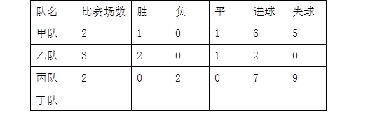
A. 乙队以2：0的比分战胜丙队
B. 乙队对丁队的比分是1：0
C. 丙队以7：8的比分输给了甲队
D. 乙队和丁队有可能踢成平局

120. (2019广东)有人向某市政府提议应该在所有新建的房屋内安装一种起火时会自动激发的洒水器。但是一位房地产开发商认为，既然90%的房屋着火都是被家庭成员扑灭的，所以安装室内自动洒水器对灭火意义不大。以下哪项如果为真，则最能削弱房地产开发商的观点？
A. 大多数人都没有经过灭火技能的正规训练
B. 在住宅内安装烟雾探测器比安装洒水器要便宜得多
C. 该市消防队奔赴火场的时间要比全国平均时间短
D. 住宅着火导致的大部分财产损失是因为起火时家人都不在场

表2003年我国部分地区工业污染治理投资来源情况（亿元）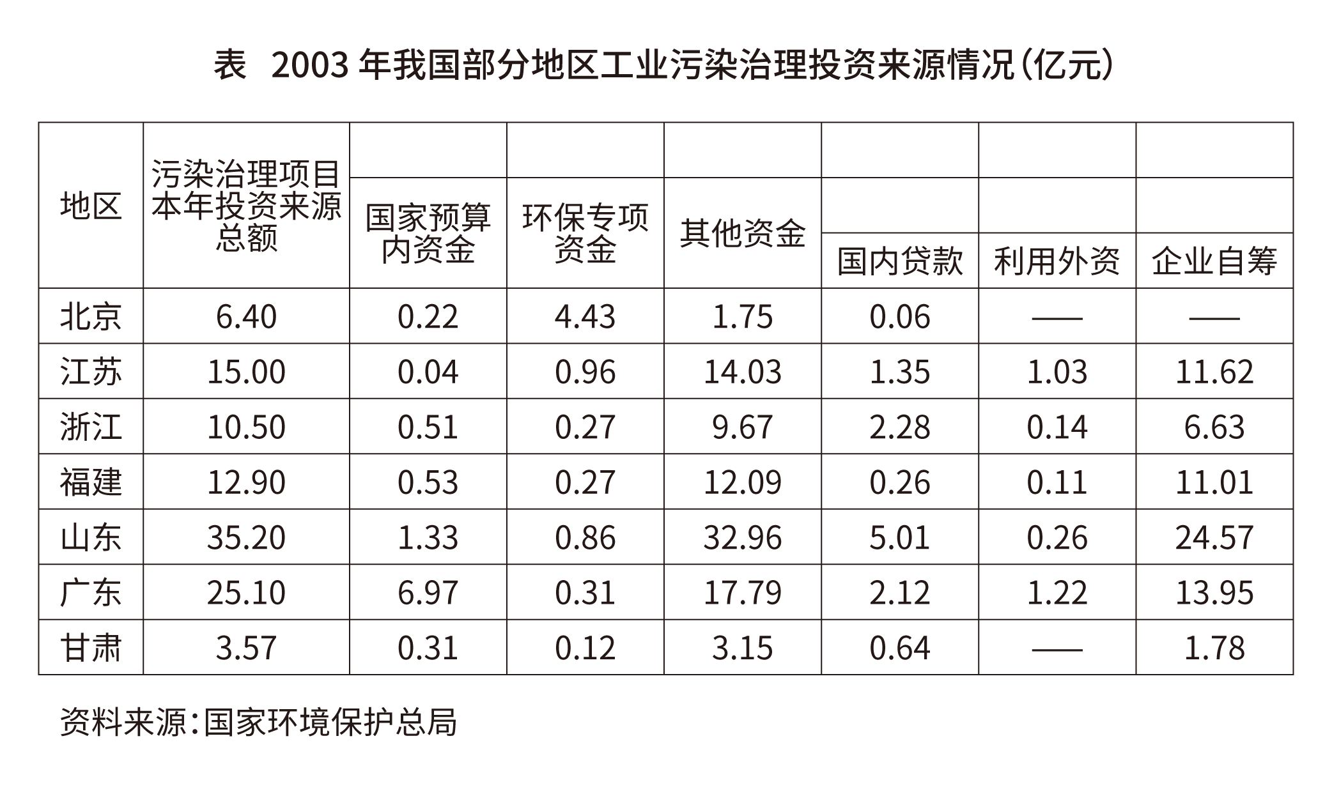
121. (2010黑龙江)资料来源：国家环境保护总局 2003年甘肃全省污染治理投资总额约为同期北京环保专项资金的：
A. 55%
B. 60%
C. 75%
D. 80%

122. (2010黑龙江)2003年上述七省市工业污染治理资金投资总额为（ ）亿元。
A. 108.67
B. 91.44
C. 69.56
D. 110.36

123. (2010黑龙江)如果2001年广东省工业污染治理国家预算内资金为3.10亿元，则2001至2003年，该项资金年平均增长率约为( )。
A. 75%
B. 60%
C. 50%
D. 36%

124. (2010黑龙江)以下说法正确的一项是：
A. 2003年福建全省工业污染治理资金主要来源于企业自筹
B. 2003年工业污染治理任务最重的是山东省
C. 2003年浙江省工业污染治理国内贷款额比江苏省的少
D. 2003年北京无需利用外资治理工业污染

有学者跟踪研究了某群体500名成年人的收入情况，并将1991年该人群的收入分布在1996年的变动情况绘制成表。如1991年属于收入最低1/5组的该人群在1996年时有51人依然处于同一位置，而有4人进入了收入最高1/5组。1991年某群体500名成年人的收入分布在1996年的变动情况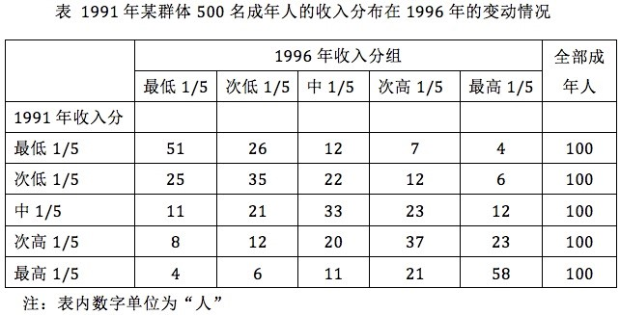注：表内数字单位为人。
125. (2010黑龙江)在1991年，收入属最低1/5组的该人群当中，有（ ）在1996年进入了收入次高的组别。
A. 7人
B. 12人
C. 21人
D. 23人

126. (2010黑龙江)在1996年的该人群中，约有（ ）的人收入情况好于1991年。
A. 54%
B. 43%
C. 29%
D. 37%

127. (2010黑龙江)下列图示能够反映1991年收入处于中等组的该人群在1996年收入分布情况的是：
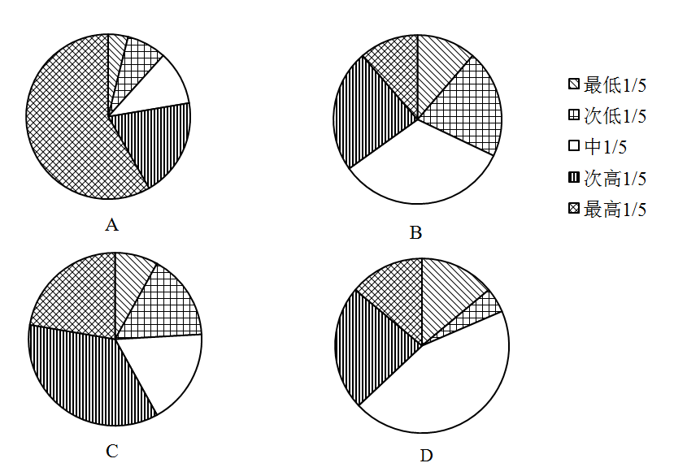

128. (2010黑龙江)根据上表，下列说法错误的是：
A. 收入情况属于某个分组的人群在数年后依然留在该组的可能性比流入其他各组的可能性都大
B. 该表数据不足以反映该人群长期性的收入特征
C. 如果该人群的收入情况数年后发生了变化，则他们最可能流入与他们最邻近的分组
D. 1991~1996年六年间，共有47.2%的该人群从未进入过次高收入组和最高收入组

2008年全年某省农作物总播种面积6606.46万亩，同比增长0.9%。主要品种中，粮食作物面积3749.91万亩，同比增长0.8%；其中：稻谷面积2920.35万亩，同比增长0.4%。甘蔗面积224.51万亩，油料作物面积485.81万亩，烟叶面积35.23万亩，蔬菜面积1668.94万亩，同比分别增长1.5%、4.3%、19.9%和4.5%。木薯面积128.38万亩，瓜类面积60.64万亩，青饲料面积93.09万亩，同比分别下降10.4%、9.8%和17.6%。
2008年全年该省粮食作物产量1243.44万吨，同比下降3.2%；其中：稻谷产量1003.30万吨，同比下降4.1%。甘蔗产量1198.84万吨；油料产量81.54万吨，烟叶产量4.93万吨，蔬菜产量2431.43万吨，同比分别增长1.5%、4.9%、18.2%和3.4%。木薯产量158.89万吨，瓜类产量97.78万吨，青饲料产量125.34万吨，同比分别下降9.0%、8.2%和23.4%。
129. (2010黑龙江)2007年，该省农作物总播种面积约（ ）万亩。
A. 6320
B. 6548
C. 6453
D. 6423

130. (2010黑龙江)2007年，亩产量最高的作物是：
A. 稻谷
B. 甘蔗
C. 蔬菜
D. 木薯

131. (2010黑龙江)2007-2008年，总产量绝对值变动最大的是( )。
A. 稻谷
B. 蔬菜
C. 瓜类
D. 青饲料

132. (2010黑龙江)2007年全年该省农作物总播种面积中，稻谷的种植面积约（ ）万亩。
A. 2932
B. 2909
C. 2920
D. 830

为了验证人们会从与自己相似的人那里获得行动线索的假设，心理学家做了一个实验。
在纽约曼哈顿中心区，有超过100名的行人看到并拾起路上一个写着地址却没有贴邮票的信封。信封里有一个遗失的钱包和一封写给钱包主人的信。钱包里有两美元现金，一张签给E.M.H公司（研究项目成员名字的首字母组合）的支票，一张写着某人电话号码的纸片，一张钱包主人的身份信息卡（上面有钱包主人的姓名、电话号码和地址），以及其他一些东西。钱包主人叫迈克尔•欧文——这个名字是研究者经过仔细挑选的，以避免含有种族或宗教暗示。
在所有情况下，钱包和里面的东西都是一样的，有变化的是写给钱包主人的信。在一种实验条件下，写信者是与这些路人相似的人（即一个能流利使用英语、像本地人的写信者）；而在另一种实验条件下，写信者则是一个与路人不同的人（即一个几乎完全不懂英语的外国人）。另一个实验条件是不同的写信语气。在1/3的情况下，写信者用一种非常客气的语气（正性语气）写这封信，在另外1/3的情况下用一种中性的语气写信，在剩下1/3的情况下则是用一种不太客气的语气（负性语气）写信。
例如，一位操流利英语的人（相似的人）用不太客气的语气写的信是这样的：
欧文先生：
我找到了你的钱包，如今物归原主。所有的东西都在里面。照看和归还这个钱包的整个过程实在是很麻烦，我觉得相当厌烦。希望你能够对我有所感激。
而一位不相似的人用不太客气的语气写的信是这样的：
欧文先生：
我正在你们国家旅行，并不熟悉你们的行为方式。但是我发现了你的钱包，东西都在里面了。对这个钱包负责并将它物归原主很费劲。其中的过程实在是繁琐，希望你能够对我有所感激。
行人们是否会归还钱包？对这些行人归还钱包情况的统计结果如下图所示。所谓钱包归还率就是指将钱包寄往失主地址的行人数占该种实验条件下拾起钱包者的比重。
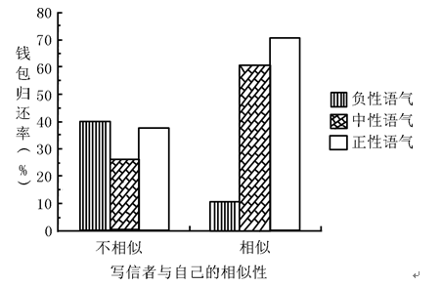
图 各种实验条件下行人归还丢失钱包的人数百分比
133. (2010黑龙江)从所有参加实验者来看，当写信者与自己相似的时候，人们归还钱包的比率大约为：
A. 25%
B. 35%
C. 45%
D. 60%

134. (2010黑龙江)从所有参加实验者来看，当写信者使用中性语气时，人们归还钱包的比率大约为：
A. 25%
B. 35%
C. 55%
D. 60%

135. (2010黑龙江)从参加实验的这100多个人所在的整个社会群体来看，当写信者与自己不相似的时候，信的正性语气与负性语气所引起的归还钱包的比率差异最可能为：
A. 0
B. 10%
C. 20%
D. 30%

136. (2010黑龙江)从参加实验的这100多个人所在的整个社会群体来看，当写信者使用正性语气时，写信者与参加实验者的相似性所引起的归还钱包的比率差异最可能为：
A. 10%
B. 20%
C. 30%
D. 40%

137. (2010黑龙江)以下推断不正确的是：
A. 研究者精心挑选钱包主人的名字，是为了避免其他因素对实验结果产生干扰
B. 写信的语气以及写信者与参加实验者的相似性对钱包归还比率产生交互影响
C. 在写信者与参加实验者不相似的情况下，信件中性语气比信件不太客气语气所导致的钱包归还率低。从这一结果来看，该研究的人群抽样有很大漏洞
D. 实验的结果支持了“人们会从与自己相似的人那里获得行动线索”这一假设

为了响应&quot;每天锻炼一小时”这一号召，某校围绕着&quot;你最喜欢的体育活动项目是什么？”的问题，对在校学生进行了随机抽样调查，从而得到一组数据。每位被调查学生只允许选择一项体育活动，下图是根据这组数据绘制的条形统计图。请结合统计图回答下列问题：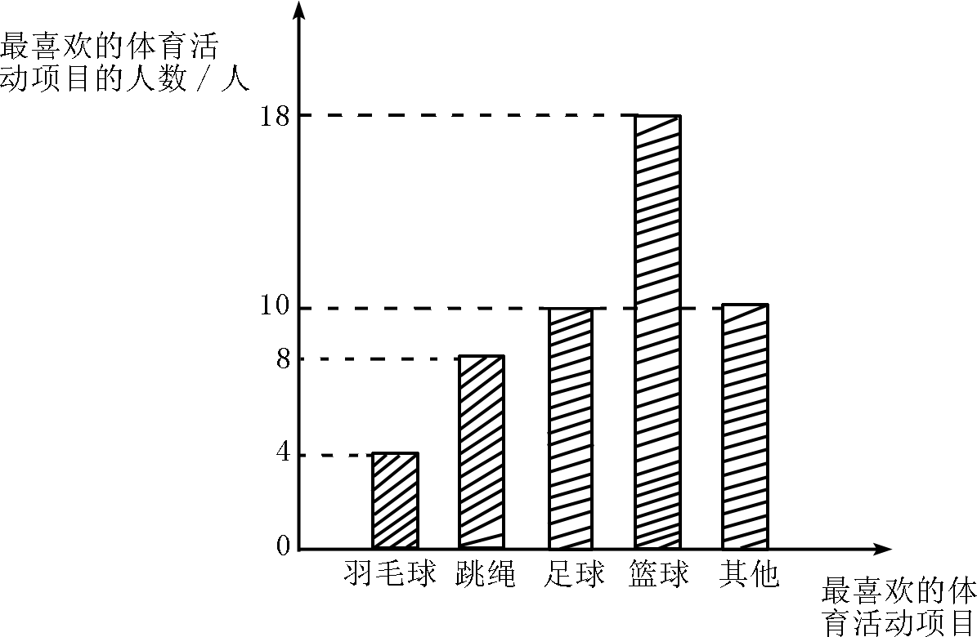
138. (2010黑龙江)本次调查共调查了( )人。
A. 18
B. 40
C. 50
D. 不能确定

139. (2010黑龙江)在所调查的学生当中，最喜欢打篮球的学生约占：
A. 18%
B. 36%
C. 45%
D. 50%

140. (2010黑龙江)根据这次调查，若该校有850名学生，则可估计全校学生中最喜欢跳绳活动的学生约有( )名。
A. 68
B. 72
C. 306
D. 136

参考答案与解析
第一部分 客观题
一、单选题
第1题
【知识点】 辩证法
【答案】 A
【解析】 “增之一分则太长，减之一分则太短，著粉则太白，施朱则太赤”体现的是质量和数量之间的关系，体现了适度原则。所以，正确答案是A。
【来源】 2010年黑龙江公务员考试《行测》真题第1题,2019年江苏省宿迁市属、宿城区事业单位试题《综合知识和能力素质》第16题

第2题
【知识点】 唯物论
【答案】 B
【解析】 本题考査哲学常识。事物的绝对运动和相对静止的统一，题干中“少小”、“老大”以及“鬓毛衰”所反映的都是人的变化，是绝对运动，而“乡音无改”则体现了人的不变，是相对静止人是绝对运动和相对静止的统一。A项，错误，诗句描绘了微风细雨中鱼和燕子的动态，其意在流露作者热爱春天的喜悦心情只体现了绝对运动，而没有相对静止。B项，正确，诗句意思是人们住在地球上，因地球自转，不知不觉中，一日已行了八万里路“坐地”是相对静止，“日行八万里”是绝对运动，动中有静、静中有动，因此是绝对运动和相对静止的统一。C项，错误，成语的意思是江山可以改变，但是人的本性难以改变，这并没有体现同一事物绝对运动和相对静止的统一。D项，错误，诗句的意思是痛惜华年流逝、抱负成空，对过往的感伤，并没有体现绝对运动和相对静止的统一。因此本题选B。
【来源】 2010年黑龙江公务员考试《行测》真题第2题

第3题
【知识点】 辩证法
【答案】 C
【解析】 “有象斯有对，对必反其为。有反斯有仇，仇必和而解。”意思是一切现象都有对立两方面，对立两方面的运动方向必然相反，相反就相仇，相仇就是斗争，斗争的结果，必然归于调和。这就是中国传统哲学的思维方式，体现的是矛盾的对立统一关系。所以，正确答案是C。
【来源】 2010年黑龙江公务员考试《行测》真题第3题

第4题
【知识点】 科技成就
【答案】 A
【解析】 本题考查科技成就。A选项，活字印刷产生于北宋的毕昇，隋唐时期使用的是雕版印刷，不是活字印刷。故选A。
【来源】 专项模考-常识（二）第90题,2010年黑龙江公务员考试《行测》真题第4题,2018年江苏省无锡市宜兴事业单位公开招聘工作人员《行政职业能力测试》第21题

第5题
【知识点】 历史常识（其它）
【答案】 D
【解析】 本题考查历史常识。太平天国运动是农民阶级发起的反对外国侵略和本国封建势力的斗争。太平天国运动的失败在于农民阶级的阶级局限性，不能承担中国革命的领导重任。故选D。
【来源】 2010年黑龙江公务员考试《行测》真题第5题

第6题
【知识点】 人文常识（其它）
【答案】 B
【解析】 本题考查人文常识。“富贵不能淫，贫贱不能移，威武不能屈。此之谓大丈夫。”出自《孟子》，意为金钱地位不能使自己迷惑腐化，贫苦穷困不能改变自己的志向，权势武力不能让自己屈服变节，这才叫大丈夫。故选B。
【来源】 2010年黑龙江公务员考试《行测》真题第6题

第7题
【知识点】 人文常识（其它）
【答案】 D
【解析】 本题考查人文常识。题干意思是为天地确立起生生之心，为百姓指明一条共同遵行的大道，继承孔孟等以往圣人的学问，为天下后世开辟永久太平的基业。周作人（鲁迅胞弟），亲日派，曾出任汪精卫政府职务，其言行和题干中读书人的历史使命最不相符。故选D。
【来源】 2010年黑龙江公务员考试《行测》真题第7题

第8题
【知识点】 历史常识（其它）
【答案】 D
【解析】 本题考查历史常识。锁定题干关键词“得天独厚”，天指天然，非主动因素。美国在崛起过程中所构建的国际体系和国际关系理念是其主动创造的环境，并非其得天独厚的安全环境和国际条件。故选D。
【来源】 2010年黑龙江公务员考试《行测》真题第8题

第9题
【知识点】 人文常识（其它）
【答案】 D
【解析】 本题考查人文常识。穆罕默德是伊斯兰教的创建者，被伊斯兰教教徒尊称为“穆圣”。伊斯兰教最初对外传播的过程，也是穆罕默德统一阿拉伯半岛的过程。故选D。
【来源】 2010年黑龙江公务员考试《行测》真题第9题

第10题
【知识点】 人文常识（其它）
【答案】 A
【解析】 本题考查人文常识。“欲穷千里目，更上一层楼”出自唐朝王之涣的《登鹳雀楼》，意为只有登高才能望远，体现了为了远大的理想和抱负，要付出更多的努力。“不畏浮云遮望眼，只缘身在最高层”出自北宋王安石的《登飞来峰》，意为浮云遮不住视线，因为站在最高处，体现了不断奋进的理想与抱负，符合题意。故选A。
【来源】 2010年黑龙江公务员考试《行测》真题第10题

第11题
【知识点】 人文常识（其它）
【答案】 D
【解析】 本题考查人文常识。①《水浒传》第22回：景阳冈武松打虎；②《水浒传》第119回：鲁智深擒方腊；③《水浒传》第38回：浔阳楼宋江吟反诗；④《水浒传》第89回：宿太尉颁恩降诏。正确顺序为①③④②。故选D。
【来源】 2010年黑龙江公务员考试《行测》真题第11题

第12题
【知识点】 人文常识（其它）
【答案】 B
【解析】 本题考查人文常识。本题适用秒杀法。根据关键词“因材施教”可以判断对联适用于形容教师；“音容宛在”形容对死者的哀思。故选B。
【来源】 2010年黑龙江公务员考试《行测》真题第12题

第13题
【知识点】 地理常识（其它）
【答案】 D
【解析】 本题考查地理常识。“要想富先修路”属于人为改造自然，不符合题干“自然地理环境”对人类的影响。故选D。
【来源】 2010年黑龙江公务员考试《行测》真题第13题,2017年9月广东省国家税务局系统事业单位考试《通用能力测试》真题第14题

第14题
【知识点】 地理常识（其它）
【答案】 A
【解析】 本题考查地理常识。水是生命之源，水和有机物是生命存在的基本前提，也是推断火星环境是否适宜生命存在的必要考察因素。故选A。
【来源】 2010年黑龙江公务员考试《行测》真题第14题

第15题
【知识点】 科技常识其它
【答案】 A
【解析】 本题考查物理知识。浪花主要由泡沫和小水珠组成，泡沫的表面是水膜，小水珠类似于小棱镜，光线经过泡沫和水珠多次反射和折射后最终呈现出白色。故选A。
【来源】 2010年黑龙江公务员考试《行测》真题第15题

第16题
【知识点】 科技常识其它
【答案】 B
【解析】 本题考查物理知识。电炉丝电阻大，导电性差；铜导线电阻小，导电性强。所以电炉丝和铜导线串联在电路中时，电炉丝所消耗的电能会远大于铜导线所消耗的电能，故电炉丝通电后热得发红。故选B。
【来源】 2010年黑龙江公务员考试《行测》真题第16题,2017年9月广东省国家税务局系统事业单位考试《通用能力测试》真题第15题

第17题
【知识点】 科技常识其它
【答案】 A
【解析】 本题考查物理知识。足球在草坪上滚动会停下来，是因为受到了与运动方向相反的摩擦力，而B项、C项、D项是惯性的作用。故选A。
【来源】 2010年黑龙江公务员考试《行测》真题第17题,2010年贵州公务员考试《行测》真题第12题

第18题
【知识点】 科技常识其它
【答案】 C
【解析】 本题考查化学知识。“西气东输”输送的气体是天然气，天然气是一种混合气体，主要成分是甲烷。故选C。
【来源】 2010年黑龙江公务员考试《行测》真题第18题

第19题
【知识点】 生物医学常识（其它）
【答案】 B
【解析】 本题考查生物医学。人们在长时间处于压力状态下，会消耗过多的精力与体力，当二者达到一定峰值后就会呈现下降趋势。因此，选择B选项。
【来源】 2010年黑龙江公务员考试《行测》真题第19题,2017年9月广东省国家税务局系统事业单位考试《通用能力测试》真题第16题

第20题
【知识点】 行政法
【答案】 A
【解析】 第一步，本题考查《公务员法》。第二步，根据《公务员法》第十一条规定，公务员应当具备中华人民共和国国籍；第二十四条规定，曾因犯罪受过刑事处罚的、曾被开除公职的人员不得录用为公务员。因此，选择A选项。
【来源】 2010年黑龙江公务员考试《行测》真题第20题

第21题
【知识点】 历史常识（其它）
【答案】 C
【解析】 本题考查历史常识。吴三桂“冲冠一怒为红颜”，引清兵入关，击败的是李自成的农民起义军；明朝是由李自成的农民起义军推翻的。故选C。
【来源】 2010年黑龙江公务员考试《行测》真题第21题

第22题
【知识点】 科技常识其它
【答案】 C
【解析】 本题考查科学常识。选项中既可以获取信息又能传递信息的载体是互联网，互联网的产生与应用是信息社会的重要标志。故选C。
【来源】 2010年黑龙江公务员考试《行测》真题第22题,2017年9月广东省国家税务局系统事业单位考试《通用能力测试》真题第1题

第23题
【知识点】 科技常识其它
【答案】 D
【解析】 本题考查化学知识。事物性质变化即化学变化，是指分子间发生原子或电子的转换或转移，生成新物质的过程。白磷常温下可自燃，与氧气反应生成新物质即五氧化二磷，属于化学变化。故选D。
【来源】 2010年黑龙江公务员考试《行测》真题第23题

第24题
【知识点】 毛泽东思想与中国特色社会主义理论体系
【答案】 A
【解析】 “独立自主、自力更生”是中国对外交往之中都要秉承的原则，并非专门为对外开放确立的原则，所以B选项排除。C、D选项只是一种市场条件下发展经济采取的一种措施，不能称之为基本战略。所以，正确答案是A。
【来源】 2010年黑龙江公务员考试《行测》真题第24题

第25题
【知识点】 毛泽东思想与中国特色社会主义理论体系
【答案】 B
【解析】 本题考查政治常识。A项，不当选，2002年，党的十六大报告提出，到本世纪中叶基本实现现代化，把我国建成富强民主文明的社会主义国家。B项，当选，党的十七大报告指出，我国已经朝着十六大确立的全面建设小康社会的目标迈出了坚实步伐，今后要继续努力奋斗，确保到2020年实现全面建成小康社会的奋斗目标。C项，不当选，2006年，党的十六届六中全会提出，2020年构建社会主义和谐社会的美好目标，这是全面建设小康社会的重要内容。D项，不当选，2007年，党的十七大报告提出，科学发展观第一要义是发展，核心是以人为本，基本要求是全面协调可持续，根本方法是统筹兼顾。故选B。
【来源】 2010年黑龙江公务员考试《行测》真题第25题,2009年黑龙江公务员考试《行测》真题（B卷）第1题

第26题
【知识点】 细节理解
【答案】 B
【解析】 细节理解题。通读文段，定位原文。
A项，从“客观地说，“网络民主”较传统民主具有一定的优越性，但同时也具有有限性、破坏性。”可知A项符合文意。
B项，材料中把“网络民主”和“传统民主”相比较，指出“网络民主”具有优越性的同时，也具有有限性和破坏性，但并不能说明“传统民主”也具有有限性、破坏性。故B选项不合文意。
C项，是本题的迷惑项，然而C选项只是说网络民主“可能”成为民主的正式形式，再结合材料，可知C项符合文意。
D项，从“因此，如何引导‘网络民主’发展的方向和进程就显得尤为重要。”可知D项符合文意。
因此本题选B。
【来源】 2010年黑龙江公务员考试《行测》真题第26题

第27题
【知识点】 标题选择
【答案】 A
【解析】 意图判断题。材料首句指出：现在很多城市的新地标和周边的历史文脉形成尖锐的反差。最后一句又指出：近年来有不少公认的败笔，已成为城市中极不和谐的音符。可见，本段文字要表达的意思是城市新地标应与周边的历史文脉相协调。因此本题选A。
【来源】 2010年黑龙江公务员考试《行测》真题第27题,2018年11月18日黑龙江省邮政招聘《行政职业能力测试》真题第21题,2015年江苏苏州市常熟事业单位考试《职业能力倾向测验》真题（部分）第33题

第28题
【知识点】 细节理解
【答案】 C
【解析】 细节理解题。通读文段，定位原文。
A项对应“圣人不是不问世务的人，而且还是‘内圣外王’的……外王，是就其在社会上的功用说”和“至于实际上他有机会为王与否，那是另外一回事”，可见无论是否能成为实际政治的领袖，圣人都会积极投身于世务，符合文意。
B项对应“内圣，是就其修养的成就说；外王，是就其在社会上的功用说”可见“修养极高的人”只是“内圣”而非“外王”，也就是说不能完美处理世务使其无法成为实际政治的领袖，符合文意。
C项对应“所谓‘内圣外王’，只是说，有极高的精神成就的人，按道理说可以为王，而且最宜于为王”，可见“内圣外王”的人才是一定适合成为实际政治领袖的，而“修养极高的人”指的是“内圣”，属于偷换概念，不符合文意。
D项对应“所谓‘内圣外王’只是说，有极高的精神成就的人……至于实际上他有机会为王与否……亦是无关宏旨的”，可见中国哲学更关注内圣，符合文意。
因此本题选C。
【来源】 2010年黑龙江公务员考试《行测》真题第28题,2019年7月20日广东省公安厅事业单位招聘工作人员《职业能力测验》精选真题第45题,2015年河南开封市事业单位考试《职业能力倾向测验》第78题

第29题
【知识点】 细节理解
【答案】 C
【解析】 细节理解题。通读文段，定位原文。
A项，对应“儿童自我结构的日趋稳定，使儿童能够……调整自己的行为”，符合文意。
B项，对应“儿童渐渐能够比较实际地判断社会交往情境，并根据这些判断而表现出复杂的社会自我”，符合文意。
C项，对应“随着社会适应性逐渐提高，区分外部自我和内部自我的能力逐渐增强，儿童渐渐能够……同时，儿童自我结构的日趋稳定，使儿童能够……”，可见“社会适应性逐渐提高，区分外部自我和内部自我的能力逐渐增强”和“儿童的自我结构趋向稳定”是并列关系，而非因果关系，属于偷换逻辑，不符合文意。
D项，对应“儿童渐渐能够比较实际地判断社会交往情境……同时，儿童自我结构的日趋稳定……”，可见二者的发展几乎是同时进行的，符合文意。
因此本题选C。
【来源】 2010年黑龙江公务员考试《行测》真题第29题,2015年贵州铜仁市事业单位考试《职业能力倾向测验》真题第42题,2017年7月18日湖南省益阳市安化县事业单位招聘考试《职业能力倾向测验》真题第21题

第30题
【知识点】 细节理解
【答案】 A
【解析】 细节理解题。通读文段，定位原文。
A项，对应“生物多样性是一定时间、一定地区所有生物物种及其遗传变异和生态系统的复杂性的总称”，可见生物多样性不仅包括生物群体及其遗传变异还包括生态系统，选项缩小了范围，属于偷换概念，不符合文意。
B项对应“生物多样性是一定时间、一定地区所有生物物种及其遗传变异和生态系统的复杂性的总称”，符合文意。
C项对应“它是由地球上生命与其环境相互作用并经过几十亿年的演变进化而形成的”，符合文意。
D项对应“生物多样性……是社会经济发展的物质基础，对于维持自然界的生态平衡……具有十分重要的作用”，符合文意。
因此本题选A。
【来源】 2010年黑龙江公务员考试《行测》真题第30题,2015年云南省丽江市华坪县事业单位考试《职业能力倾向测验》真题第39题,2015年贵州六盘水市事业单位考试《职业能力倾向测验》真题第42题

第31题
【知识点】 主旨概括
【答案】 B
【解析】 主旨概括题。文段是分-总-分-总的结构，开头先指出周边对中国有不同认识的现状，接着用“而”转折提出观点：周边区域对中国的认识有利于中国自我认识，接着进行解释说明，最后一句通过结论此词“所以”，作者重申要重视周边文化。结合这两句可以得出文段的主旨即研究周边区域文化有利于中国自我认识，B项即是对主旨句的同义替换。
易错项为A项，“应该多研究……”是对策表述，文段中并未涉及。且并未体现出周边地区对于中国加强自我认识的意义。排除A。
C项，“语言工具和域外新资料”对应尾句原因论述部分，并非重点。排除C。
D项，表述笼统，未具体点明怎样加强自我意识，即文段重点强调的“转向周边国家”，该项未提及。排除D。
因此本题选B。
【来源】 2010年黑龙江公务员考试《行测》真题第31题,言语1-今日作业-关联词第2题

第32题
【知识点】 主旨概括
【答案】 D
【解析】 主旨概括题。文段是总-分结构。文段第一句直奔主题引出主题句：学习书本知识固然重要，但在实践中学习也很重要——强调“学习书本知识的同时，在实践中学习也很重要”。选项A是从知识获得的源头上来说的，与文段强调“实践也是获得知识的一个重要途径”不是十分吻合，故排除。选项B与文段主旨句矛盾，故排除。C项强调的是书本知识的重要性，与文段强调实践也是学习的一个重要途径不吻合，也要排除。因此本题选D。
【来源】 2010年黑龙江公务员考试《行测》真题第32题

第33题
【知识点】 细节理解
【答案】 B
【解析】 细节理解题。通读文段，定位原文。
A项，对应“用刑罚同一切犯罪行为作斗争”，可见实现刑法目的的方式是“打击违法犯罪行为”，“打击违法犯罪行为”并不是刑法的目的本身，属于偷换概念，不符合文意。
B项，对应“保卫国家安全”“保护公民的人身权利、民主权利和其他权利”等内容，是对“刑法的目的”的概括，符合文意。
C项，对应“保障社会主义建设事业的顺利进行，是我国刑法的任务”，可见刑法的任务是保障社会主义建设事业的顺利进行，而选项的意思是刑法是保障社会主义建设事业的顺利进行的必要条件，属于曲解文意，不符合文意。
D项，文段只是说“同一切犯罪行为作斗争”，并不代表“不保障犯罪分子的权利”，刑法保障我国所有公民的合法权利和利益，包括犯罪分子的合法权利，属于曲解文意，不符合文意。
因此本题选B。
【来源】 2010年黑龙江公务员考试《行测》真题第33题

第34题
【知识点】 细节理解
【答案】 B
【解析】 细节理解题。通读文段，定位原文。
A项对应“西方人的执着……强调对象描述的精确性。中国式的洒落……论述对象时往往在清晰中又带有某种模糊”，符合文意。
B项对应“但二者……只有因‘差异’生发的对话与启迪、互补与和谐。通过‘差异’而达到‘中和’，这样……”，可见中西方的“差异”是可以调和的，选项曲解文意，不符合文意。
C项对应“但二者并没有孰优孰劣”，符合文意。
D项“只有因‘差异’生发的对话与启迪……通过‘差异’而达到‘中和’，这样的‘和而不同’才能成全一个相生共融、丰富多彩的世界”，符合文意。
因此本题选B。
【来源】 2010年黑龙江公务员考试《行测》真题第34题

第35题
【知识点】 主旨概括
【答案】 B
【解析】 主旨概括题，找主旨句，对比选项。文段为分总分结构，背景铺垫-核心观点-原因推断。核心观点句为第二句“现阶段我国必须在学校教育阶段“拯救阅读”，尤其是儿童阅读。”B项为主旨句的同义替换，B项正确。
选项A只强调了阅读对个人的重要性，太片面，排除。
选项C来自“是因为”后原因推断的部分，非主旨，排除C。
选项D中“最佳”一词说法欠妥，也没有指出阅读对个人、民族的重要性，故也要排除。
因此本题选B。
【来源】 2010年黑龙江公务员考试《行测》真题第35题

第36题
【知识点】 细节理解
【答案】 D
【解析】 细节理解题。通读文段，定位原文。
文段先讲了商品化使民间艺术发生变异，指出在文化意义上这是本质性的消亡，然后提出关于民间艺术出路的问题，最后得出结论：要普查与记录原生态的民间艺术，记录它的美，并见证与记载一种历史精神。
A项“不至于因……而消灭”与文段中“在文化意义上却是本质性的消亡”相悖，属于对文段不准确的理解。
B项“普查与记录现有的民间艺术已没有实质意义”与文段中“普查与记录原生态的民间艺术就是迫不及待要做的事了”相悖，属于对文段不准确的理解。
C项是“在商业化的现时代已变得非常困难”是现状，不是文段要表达的核心意思，属于对文段不准确的理解。
D项符合文段“所以”之后的结论，属于对文段合理的理解。
因此本题选D。
【来源】 2010年黑龙江公务员考试《行测》真题第36题

第37题
【知识点】 细节理解
【答案】 D
【解析】 细节理解题，观察选项，对应原文。
A项对应“避免引起社会动荡，避免激化矛盾……是中国改革开放30年始终坚持的信念，也是一路渡险滩、克难题的制胜法宝”，可见“避免引起社会动荡，避免激化矛盾”是“信念”和“法宝”，而不是“最关键的问题”，偷换概念，A项不符合文意。
B项对应“中国改革之难，最难的不是……而是改革必须考虑13亿人口的根本利益和长远利益”，可见改革最难的是“考虑13亿人的利益”，并非“保持社会稳定”，偷换概念，B项不符合文意。
C项“考虑人口众多这一现实问题”在文段中无从得知，无中生有，C项不符合文意。
D项对应“避免引起社会动荡，避免激化矛盾，既积极又稳妥，是中国改革开放30年始终坚持的信念，也是一路渡险滩、克难题的制胜法宝”，D项符合文意。
因此本题选D。
【来源】 2015年贵州公务员考试《行测》真题第29题,2015年重庆公务员考试《行测》真题（春季）第33题,2015年河南选调生考试《行测》真题（乡镇）第27题,2010年黑龙江公务员考试《行测》真题第37题,2009年广东公务员考试《行测》真题第22题

第38题
【知识点】 主旨概括
【答案】 D
【解析】 主旨概括题。找主旨句，对比选项。
文段为分总结构，引出话题-提出观点。文段先讲了领导带机关干部扫大街的行为有一定积极意义，之后用“但是”进行转折，从“干部个人权利”和“环卫部门”两个方面指出这一做法存在的问题。文段重点在“但是”之后，主要讲的是领导干部带领机关干部扫大街可能带来不良影响。D项“领导干部带头扫街，很可能会造成民众的误解，达不到理想效果”是文段重点的同义替换。
A项，“对个人权利的侵犯”并非文段重点强调的内容，文中并非想表述这样做法对领导干部本身不好，而是给群众造成误会。排除A。
B、C两项与文段感情倾向想反，排除B、C。
因此本题选D。
【来源】 2010年黑龙江公务员考试《行测》真题第38题,2009年广东公务员考试《行测》真题第24题

第39题
【知识点】 态度观点
【答案】 D
【解析】 态度观点题。从“进城”则更能为企业创造更好的销售业绩可知，城镇消费市场同样具有挖掘的潜力。因此本题选D。
【来源】 2010年黑龙江公务员考试《行测》真题第39题,2009年广东公务员考试《行测》真题第27题

第40题
【知识点】 细节理解
【答案】 B
【解析】 细节理解题。通读文段，定位原文。
A项对应“生态农业的生产以资源……根据生物与环境相协调适应、物种优化组合、能量物质高效率运转、输入输出平衡等原理，运用系统工程方法，依靠现代科学技术……”，符合文意。
B项“分散的、局部的单项农业技术”在文中并未提及，属于无中生有，不符合文意。
C项对应“根据生物与环境相协调适应……运用系统工程方法，依靠现代科学技术和社会经济信息的输入组织生产”，体现“生态经济系统原理”，符合文意。
D项对应“以资源的永续利用和生态环境保护为重要前提，……能量物质高效率运转……实现经济、社会、生态效益的统一”，符合文意。
因此本题选B。
【来源】 2010年黑龙江公务员考试《行测》真题第40题,2009年广东公务员考试《行测》真题第29题

第41题
【知识点】 主旨概括
【答案】 D
【解析】 主旨概括题。找主旨句，对比选项。
文段为总分结构。提出观点-举例论证。文段先讲了干部的精神状态对老百姓的生活和福祉有影响，之后对此进行了举例论证。文段重点句为首句，主要讲的是干部的精神状态关乎老百姓生活的方方面面。对比选项，D项“干部作风和干劲是推动我们各项事业发展进程的领导力量”是文段重点句的同义替换。
A项“直接决定”过于绝对，排除A。
B项“干部带头模范作用”在文中没有提及，无中生有。排除B。
C项，未提及“干部”这一核心话题。排除C。
因此本题选D。
【来源】 2010年黑龙江公务员考试《行测》真题第41题,2009年广东公务员考试《行测》真题第30题

第42题
【知识点】 主旨概括
【答案】 A
【解析】 文段先从吸收存款的角度说了个人外币存款额很大，之后从发放贷款的角度说了美元外汇贷款中很大比例来自居民的个人存款。文段结构为“分-分”结构，主要说的是个人拥有外币总额很可观。对比选项。A项“个人拥有的外币总额已相当可观”是全面的概括。
因此本题选A。
【来源】 2010年黑龙江公务员考试《行测》真题第42题

第43题
【知识点】 代词指代
【答案】 C
【解析】 代词指代题。
定位原文，“前者”出现在最后一句。分析“前者”的上下文语境。前文“同时”前后两个部分是并列关系，可见“前者”指代的是“同时”前面的内容。在“同时”前就近寻找，“受限制的行业在较短时期内会因政策的压力而放慢增长”就是“前者”的指代对象，对其进行精简压缩，即“受限制的行业短时期放慢增长”。
因此本题选C。
【来源】 2010年黑龙江公务员考试《行测》真题第43题,2009年广东公务员考试《行测》真题第32题

第44题
【知识点】 细节理解
【答案】 A
【解析】 细节理解题。通读文段，定位原文。
A项对应“就目前房地产市场成交量增加的现象……这将在外需出现困境的背景下引领中国经济走出低谷”，符合文意。
B项对应“如果政府引导得当，中国经济将可能因为地产业的重新启动而率先走出困局”，“可能”是不确定性表述，而“中国经济将率先走出低谷”是确定性表述，属于偷换语气，不符合文意。
C项“国民经济的支柱”在文中无从体现，属于无中生有，不符合文意。
D项对应“当然，基于美国当年经验，经济重新启动可能是一个相对漫长的过程”，可见经济要走出困境的时间可能本就是漫长的，不是靠地产业能否重新启动来决定的，属于曲解文意，不符合文意。
因此本题选A。
【来源】 2010年黑龙江公务员考试《行测》真题第44题,2009年广东公务员考试《行测》真题第36题

第45题
【知识点】 主旨概括
【答案】 B
【解析】 主旨概括题。找主旨句，对比选项。
文段为总分结构，提出观点-展开论述。文段开篇阐述了科学发展观是应对危机的有力武器，接着从精神和现实两个角度具体阐述科学发展观对国际金融危机的指导作用。重点句为前两句，总句讲的是要用科学发展观应对危机，根据分句可知“危机”在文段中指的是“国际金融危机”。本文段主体词为“科学发展观”。
因此本题选B。
【来源】 2010年黑龙江公务员考试《行测》真题第45题,2009年广东公务员考试《行测》真题第37题

第46题
【知识点】 成语辨析
【答案】 B
【解析】 成语辨析题。先寻找提示性信息，再对比选项。
根据“我国结核菌感染率为44.5%。估算全国感染人口5.5亿”可知，我国结核菌无论是感染率还是感染人口的数字都已经很大了，因此对于结核病的防治已经到了非常紧急的地步，该空应体现“紧急”这一含义。
然后，辨析选项。“任重道远”指责任重大，须要不懈努力；“时不我待”多用于珍惜时间；“不容忽视”指需要重视，均没有体现“紧急”这一含义，排除A项、C项和D项。“迫在眉睫”指十分紧急，体现了“紧急”这一含义。
因此本题选B。
【来源】 2010年黑龙江公务员考试《行测》真题第46题,2009年广东公务员考试《行测》真题第14题

第47题
【知识点】 实词辨析
【答案】 D
【解析】 实词辨析题。先寻找提示性信息，再对比选项。
根据这句话可知，该空应体现“感受”与“中国经济稳定前进的步伐”之间的关系，体现出“这些感受”恰恰能说明“中国经济稳步前行”这一含义。“印证”指证明与事实相符，符合语境。“昭示”侧重于表示或宣布，“感受”不能“表示”或“宣布”，排除B项；“展现”指展示，显现出，“感受”不能“显现”出“中国经济稳定前进的步伐”，排除C项；“证明”强调用可靠的材料来判断事物的真实性，“感受”并非一个“可靠”的材料，排除A项。
因此本题选D。
【来源】 2010年黑龙江公务员考试《行测》真题第47题,2009年广东公务员考试《行测》真题第18题

第48题
【知识点】 实词辨析
【答案】 C
【解析】 实词辨析题。先寻找提示性信息，再对比选项。
第一空根据“恪守新闻的真实性”可知，该空应体现“任何细节如果变得不真实”这一含义。“谬误”“失误”均指错误，没有体现“变得不真实”，排除A项和D项。“失真”“失实”均强调不真实，符合语境。
再看第二空和第三空，根据“任何……都是……都是……”可知，第二空和第三空感情色彩一致。对比B项和C项，“责任”与“失信”感情色彩不一致，排除B项。C项“失误”与“耻辱”感情色彩一致，且与第一空“失实”相对应，符合语境。
因此本题选C。
【来源】 2010年黑龙江公务员考试《行测》真题第48题,2009年广东公务员考试《行测》真题第19题

第49题
【知识点】 实词辨析
【答案】 A
【解析】 实词辨析题。先寻找提示性信息，再对比选项。
根据“港口、码头、火车、集装箱转运站”可知，整个物流行业的布局涵盖了陆上和水上交通，是一种层次化、立体化的布局，因此该空应体现“层次、立体”这一含义。“规划”指发展计划；“整体”指事物的全部；“区位”指地区位置，均没有体现“立体化布局”这一含义，排除B项、C项和D项。“空间”体现了“立体化”这一含义，符合语境。
因此本题选A。
【来源】 2010年黑龙江公务员考试《行测》真题第49题,2009年广东公务员考试《行测》真题第17题

第50题
【知识点】 实词辨析
【答案】 B
【解析】 实词辨析题。先寻找提示性信息，再对比选项。
根据文意可知，该空应体现“老百姓不但要提防假冒伪劣商品，还要有防范意识，能够区分有害食品”这一含义。“甄选”指审查选定，侧重选择好的、优的。应该选择的是好的食品，而不能是“有害食品”，排除A项；“识别”“分辨”“辨别”词义相近，“分辨”的常用搭配为“分辨是非”，而非真假，排除D项。“辨别”指在认识上加以区分和识别，词义包含“识别”，更符合文意，排除C项。
因此本题选B。
【来源】 2010年黑龙江公务员考试《行测》真题第50题,2009年广东公务员考试《行测》真题第16题

第51题
【知识点】 实词辨析
【答案】 A
【解析】 实词辨析题。先寻找提示性信息，再对比选项。
第一空根据“整整一周时间”可知，应体现“不间断”之意。“继续”指（活动）连下去；延长下去，有断开后再接下去之意，而文段是“不间断”，排除B项。“维持”指使继续存在下去，体现不出“不间断”之意，排除D项。“连续”指一个接一个；“持续”指延续不断，均符合语境。
第二空，强对流天气未发生时要做好预防工作，发生后要积极抵御以减少损失，“预防”只涉及其中一个方面，不符合语境，排除C项。“防御”强调预防和抵御，符合语境。
因此本题选A。
【来源】 2010年黑龙江公务员考试《行测》真题第51题,2009年广东公务员考试《行测》真题第20题

第52题
【知识点】 实词辨析
【答案】 D
【解析】 实词辨析题。先寻找提示性信息，再对比选项。
该空与“保障”搭配。“兴趣”指喜好的情绪，通常与“培养”搭配；“义务”指应尽的责任，通常与“履行”搭配，二者均不与“保障”搭配，排除B项和C项。“权力”侧重于力量；“权利”侧重于利益，根据“实现人民当家作主和保障……”可知，该空体现的是人民的一种利益，排除A项。
因此本题选D。
【来源】 2010年黑龙江公务员考试《行测》真题第52题

第53题
【知识点】 实词辨析
【答案】 D
【解析】 实词辨析题。先寻找提示性信息，再对比选项。
根据“福利方案”“任何人无权随意改动”可知，该空应体现“已经通过且确定”的含义。“核定”指核对，无“通过”这一含义，排除A项；“商定”指商量决定，有修改的空间，与“任何人无权改动”相矛盾，排除B项；“规定”是对事物的数量、质量或方式、方法等作出具有约束力的决定，“福利方案”没有体现约束性，且无“通过”这一含义，排除C项。“审定”指审查决定，一般用于计划和方案等，符合语境。
因此本题选D。
【来源】 2010年黑龙江公务员考试《行测》真题第53题

第54题
【知识点】 实词辨析
【答案】 C
【解析】 实词辨析题。先寻找提示性信息，再对比选项。
根据“社会的蠹虫、人民的罪人”“严肃的法律”可知，两空均应填入语义较重的词语。
第一空，“违反”侧重不遵守，“违犯”侧重违背和触犯，“违犯”的语义较“违反”重，所以排除A项和D项。第二空，“制裁”指强力的惩罚，语义比“惩罚”重，排除B项。
因此本题选C。
【来源】 2010年黑龙江公务员考试《行测》真题第54题,2008年广东公务员考试《行测》真题第18题

第55题
【知识点】 综合考察
【答案】 C
【解析】 考察实词和成语的运用。先寻找提示性信息，再对比选项。
第一空，根据“……宗旨，始终不渝……”可知，该空应体现农学会一直坚守内心原则这一含义。“继承”一般搭配优良传统、文化遗产，侧重于接受先前的事物；“秉承”指承受，接受，侧重一直坚守，与“始终不渝”相呼应，相比“继承”更符合语境。排除A项和B项。
第二空，根据“积极”可知，该空应填入一个积极色彩的成语。C项“建言献策”指提出有益的意见，感情色彩偏积极，符合语境。D项“出谋划策”指为人出主意，谋划策略，感情色彩偏中性，不符合语境，排除D项。
因此本题选C。
【来源】 2010年黑龙江公务员考试《行测》真题第55题,2008年黑龙江公务员考试《行测》真题（A卷）第44题,2008年广东公务员考试《行测》真题第19题

第56题
【知识点】 实词辨析
【答案】 D
【解析】 实词辨析题。先寻找提示性信息，再对比选项。
第一空搭配“地方”。“留念”指留作纪念，多用于临别馈赠，与“地方”不搭配；“留恋”指不忍舍弃或离开，与“地方”搭配得当，排除A项和B项。
第二空搭配“英勇救人事迹”。“传诵”侧重诵读，多与文学作品搭配，不与“事迹”搭配；“传颂”侧重颂扬，搭配“英勇救人的事迹”得当。
因此本题选D。
【来源】 2010年黑龙江公务员考试《行测》真题第56题

第57题
【知识点】 实词辨析
【答案】 B
【解析】 实词辨析题。先寻找提示性信息，再对比选项。
第一空搭配“中华民族文化”。“发源地”指河流开始流出的地方或者借指事物发端、起源的所在；“发祥地”指文化起源的地方，相较而言“发祥地”更符合语境，排除A项和C项。
根据文意可知，“考古发现”的结果证实了元谋人和蓝田人生活在同一时间。“表明”指表示清楚；“证明”指用可靠的材料来表明或断定真伪，“考古发现”是可靠的材料，故“证明”符合语境，排除D项。锁定答案B项。
验证第三空。“并存”指同时存在，文段意思就是元谋人与蓝田人同时存在，符合语境。
因此本题选B。
【来源】 2011年河北公务员考试《行测》真题第42题,2010年黑龙江公务员考试《行测》真题第57题,2015年河北省衡水市阜城县事业单位考试《职业能力倾向测验》第21题

第58题
【知识点】 实词辨析
【答案】 A
【解析】 实词辨析题。先寻找提示性信息，再对比选项。
突破口为第二空。根据“时机还不成熟。本来可以深入的新一轮谈判……”可知，台湾当局对时机的判断，阻碍了新一轮谈判的深入进行。“搁置”指放下，停止进行；“搁浅”是比喻事情遇到阻碍而中途停了下来。相较而言“搁浅”更符合语境，排除C项和D项。
第三空搭配“土壤”。“根除”一般搭配陋习、隐患等词语，不与“土壤”搭配，排除B项。“铲除”中的“铲”很好的对应了“土壤”。锁定答案A项。
验证第一空。“污蔑”指捏造事实败坏别人的名誉。填入句中意为：干部如果不能当好人民的“公仆”，就是对这一称号荣誉的一种玷污，符合语境。
因此本题选A。
【来源】 2010年黑龙江公务员考试《行测》真题第58题

第59题
【知识点】 实词辨析
【答案】 D
【解析】 实词辨析题。先寻找提示性信息，再对比选项。
第一空，根据“不再把企业置于直接管理之下……但并不等于”可知，两空均应该体现“政府不再直接管理企业”这一含义。“管理”和“领导”均有直接管理之意，不符合语境，排除A项和B项。“引导”指带领、领路，符合语境。
第二空，根据“和”可知，第二空与第一空为并列关系。“控制”侧重完全操纵，语义过重，与“引导”不能构成语义上的并列，排除C项。“制约”侧重限制、约束，与“引导”程度相近，符合语境。
因此本题选D。
【来源】 2010年黑龙江公务员考试《行测》真题第59题,2018年天津公务员考试《行测》真题（选调生）第93题

第60题
【知识点】 实词辨析
【答案】 A
【解析】 实词辨析题。先寻找提示性信息，再对比选项。
第一空根据“……难度大，但……”可知，该空应体现“各有关部门还要努力去做”这一含义。“勉励”指鼓励，不符合语境，排除B项和D项。“勉力”指努力，符合语境。
第二空根据“西部大开发战略，就必须加强……”可知，该空应填入一个积极感情色彩的词语。“勾通”指勾结串通，带有消极感情色彩，不符合语境，排除C项。“沟通”指交流意见，带有积极感情倾向，符合语境。
验证第三空。“以至”指由于上文所说的动作、情况的程度很深而形成的结果，符合语境。
因此本题选A。
【来源】 2010年黑龙江公务员考试《行测》真题第60题

第61题
【知识点】 多重数列
【答案】 A
【解析】 本题为多级数列，解法一：奇数项1，0，-1，（-2）是公差为-1的等差数列，偶数列2，3，4是连续自然数。因此本题选A。解法二：将该数列两两相加得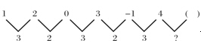 可知该数列为间隔数列。第6项为2，可推算出原数列的空缺为2-4=-2。因此本题选A。
【来源】 2010年黑龙江公务员考试《行测》真题第61题,2009年广东公务员考试《行测》真题第41题,2017年12月河南省郑州市登封市事业单位考试《行政能力测试》真题第76题

第62题
【知识点】 递推数列
【答案】 A
【解析】 本题为特殊数列，特殊规律：
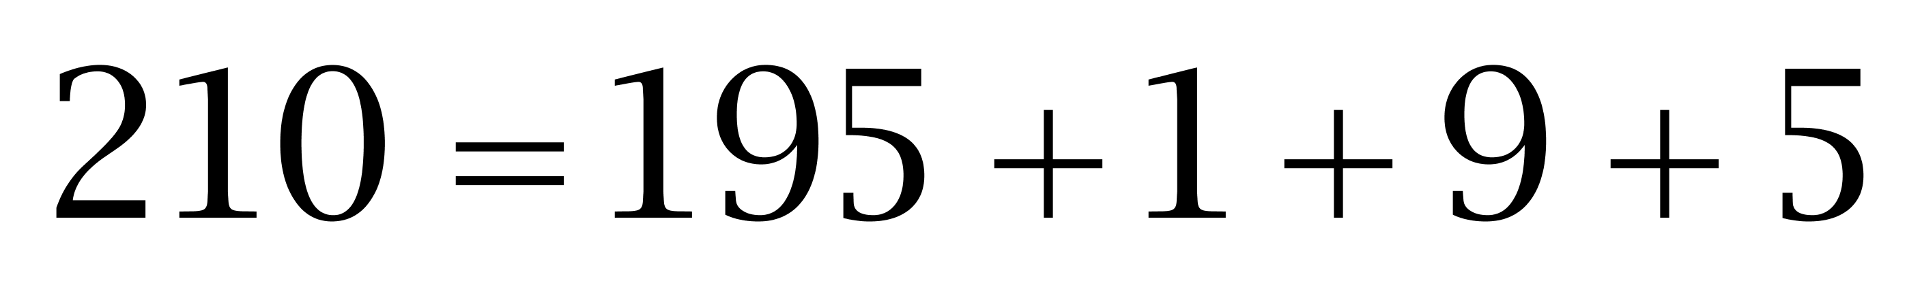；
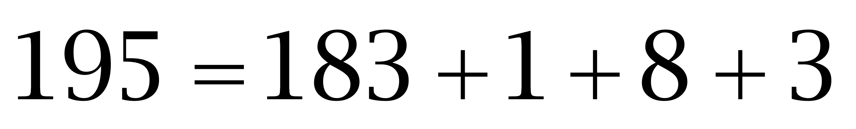；
……
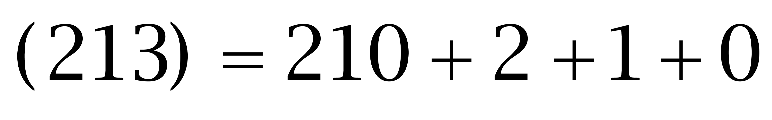。因此本题选A。
【来源】 2010年黑龙江公务员考试《行测》真题第62题,2009年广东公务员考试《行测》真题第42题

第63题
【知识点】 多级数列
【答案】 C
【解析】 本题为多级数列，第一次做差后分别为：7、11、14、16；第二次做差后为：4、3、2，所以（）=51+16+1=68。因此本题选C。
【来源】 2010年黑龙江公务员考试《行测》真题第63题,2008年山东公务员考试《行测》真题第68题

第64题
【知识点】 分数数列
【答案】 D
【解析】 本题为分数数列。数列整体呈递增趋势。原数列可转化为：1/4，2/5，5/7,10/10，17/14，(26/19)，分子分母都为二级等差数列。因此本题选D。
【来源】 2010年黑龙江公务员考试《行测》真题第64题

第65题
【知识点】 多重数列
【答案】 A
【解析】 本题为多级数列，相邻两项之和为：做一次和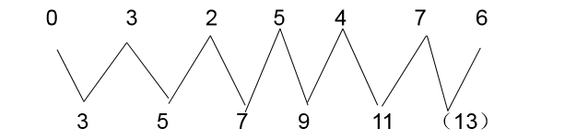因此本题选A。
解法二：项数多，符合交叉数列规律。
奇数项0，2，4，（6），公差为2的等差数列；
偶数项3，5，7，公差为2的等差数列。因此本题选A。
解法三：观察数列后4项，存在和关系。7=4+5-2；4=5+2-3；
……
6=7+4-5因此本题选A。
【来源】 2010年黑龙江公务员考试《行测》真题第65题,2008年吉林公务员考试《行测》真题（甲）第44题

第66题
【知识点】 其他趣味杂题
【答案】 B
【解析】 本题为趣味杂题。由三个数和为18、24，可知，小张和小李看到的数字和为2倍顶面数字与2对侧面数字的加和。根据位于对面两个数的和都等于13，可得顶面数字为（18+24-2×13）÷2=8，则底面数字为13-8=5。因此本题选B。
【来源】 2010年黑龙江公务员考试《行测》真题第66题

第67题
【知识点】 基本方程（组）
【答案】 B
【解析】 本题为基本方程问题。设甲单位的人数为x，则乙单位的人数为x+2、丙单位的人数为x+x+2－20=2x－18。因为“三个单位共有180人”，则有解方程得x+x+2+2x－18=180，解得x=49（人），因此本题选B。
【来源】 2010年黑龙江公务员考试《行测》真题第67题,2018年10月28日吉林省长春市净月高新区工作人员《行政能力职业测验》真题第39题

第68题
【知识点】 基本方程（组）
【答案】 A
【解析】 本题为基本方程问题。【方法一】设这四个班的人数分别为a、b、c、d，则b+c+d=131；a+b+c=134，b+c-a-d=-1，解方程得出a+d=89，b+c=88，四班总人数为a+b+c+d=177。
【方法二】因为“乙、丙两班总人数比甲、丁两班总人数少1人”，根据数字奇偶特性可知，四个班的总人数应该是奇数，排除B、C选项。又因为“不算甲班其余三个班的总人数是131人，不算丁班其余三个班的总人数是134人”，而131+134=265，其中重复计算了乙丙两个班的总人数，所以总人数≠265，排除D选项。因此本题选A。
【来源】 专项模考数量（一）第1题,2010年黑龙江公务员考试《行测》真题第68题,2008年广东公务员考试《行测》真题第55题,专项模考-数量（一）第1题

第69题
【知识点】 基本方程（组）
【答案】 A
【解析】 本题为基本方程问题。设这四个数分别为a、b、c、d。列式得：a+b+c=45；b+c+d=46；a+b+d=49；a+c+d=52，四个式子相加得到3×(a+b+c+d)=192，（a+b+c+d）=64。用这四个数的总和减去三个数之和的最大值就是四个数中的最小值，即64-52=12，因此本题选A。
【来源】 2010年黑龙江公务员考试《行测》真题第69题

第70题
【知识点】 不定方程(组)
【答案】 A
【解析】 本题为不定方程问题。
设答错x道题，未答y题，则答对（20-x-y）题，根据题意列方程：2×（20-x-y）－x=23，即3x+2y=17，代入A选项，若x=3，解得y=4（偶数），符合题意，因此本题选A。
【来源】 2010年黑龙江公务员考试《行测》真题第70题

第71题
【知识点】 基本方程（组）
【答案】 B
【解析】 本题为基本方程问题。根据还剩工人240，其工作量为240×30=7200。由总工作量是8070得，分厂工作量为8070-7200=870。设每天从总厂派去分厂的人数为x人，由每天派去人数相同，得x+2x+……+29x=870。解得x=2。故派去分厂的工人总数为2×30=60人（11月30天）。因此本题选B。解法二：设每天派去分厂x人，则到月底共30x人，是30的倍数，排除A、D。代入B选项，60÷30=2，即每日派出2人，则工作总量为（2+29×2）×29÷2+240×30=8070，符合总工作量是8070。因此本题选B。
【来源】 2010年黑龙江公务员考试《行测》真题第71题

第72题
【知识点】 排列组合基本原理
【答案】 D
【解析】 本题为排列组合问题。每个单位最少定99份，最多订101份，则有99、100、101三种情况，因为总份数为300，则3个单位的订报情况分为两类：
①三个单位订报份数为99、100、101，此时对3个单位进行全排列，共有A（3，3）=6种订法。
②三个单位订报份数为100、100、100，共有1种订法。
根据分类加法原理，共有6+1=7种不同的订法。因此本题选D。
【来源】 2010年黑龙江公务员考试《行测》真题第72题

第73题
【知识点】 效率制约类
【答案】 A
【解析】 本题为工程问题。解法一：设每名工人工作效率为1，修完这段公路实际用了x天，可得方程：20×15=20×3+15（x－3），解得x=19天。
解法二：工作量=效率×时间，在工作总量不变的情况下，效率和时间成反比。抽出5人前后效率之比为20∶15=4∶3，所以前后所需时间之比为3∶4，按原来速度做完剩下工程需15－3=12天，则现在所需时间为12×4/3=16天，所以共需3+16=19天。因此本题选A。
【来源】 2010年深圳公务员考试《行测》真题第49题,2010年黑龙江公务员考试《行测》真题第73题,2010年广东公务员考试《行测》真题第37题

第74题
【知识点】 最不利构造
【答案】 C
【解析】 本题为最值问题。“共”有52人，可得剩下选票数为52-17-16-11=8张。对甲威胁最大的是乙。在余下的8票中，设其中x票给甲，剩余8-x全给乙，为了“保证”甲当选，可得17+x>16+8-x，解得x>3.5，故甲“最少”再得4票就保证当选。因此本题选C。
【来源】 2010年黑龙江公务员考试《行测》真题第74题

第75题
【知识点】 二集合容斥
【答案】 C
【解析】 本题为容斥问题。设穿黑上衣黑裤子的人数为X，根据二集合容斥原理的公式，穿黑裤子的人数+穿黑上衣的人数－穿黑上衣黑裤子的人数=总人数－穿白上衣蓝裤子的人数，34+29－X=60－12，解得X=15（人）。因此本题选C。
【来源】 5.22今日作业-数量关系第3题,08.14今日作业-数量关系第3题,2010年黑龙江公务员考试《行测》真题第75题,2008年广东公务员考试《行测》真题第54题,3.04今日作业-数量关系第3题,6.17今日作业-数量关系第3题,今日作业-数量6-容斥原理、最值构造第3题

第76题
【知识点】 基本方程（组）
【答案】 C
【解析】 本题为基本方程问题。设原来每箱苹果重x千克，4（x－24）=x，解得x=32（千克），因此本题选C。
【来源】 2010年黑龙江公务员考试《行测》真题第76题

第77题
【知识点】 基本方程（组）
【答案】 B
【解析】 本题为基本方程问题。根据题意可知，一张桌子的价钱为320÷5=64（元）。又因为“3张桌子比5把椅子的价钱少48元”，所以一把椅子的价钱为（3×64+48）÷5=48（元）。设乙有X把椅子，则48x+320=64x，x=20（把），因此本题选B。
【来源】 2010年黑龙江公务员考试《行测》真题第77题,2017年9月广东省国家税务局系统事业单位考试《通用能力测试》真题第51题,2016年5月广东省粤东西北地区乡镇事业单位考试《通用能力测试》（综合类）第50题

第78题
【知识点】 钟表问题
【答案】 C
【解析】 本题为钟表问题。简单画图可知第一次夹角为110°，第二次夹角为110°，中间间隔220°为分针在t时间内比时针多走的角度，则有220°=（6°/min-0.5°/min）×t，解得t=40分钟，因此本题选C。
【来源】 专项模考数量（二）第17题,专项模考-数量（四）第18题,2010年黑龙江公务员考试《行测》真题第78题,专项模考-数量（二）第17题,专项模考-数量（四）第18题

第79题
【知识点】 相遇追及
【答案】 C
【解析】 本题为行程问题。发车间隔决定了车与人追及和相遇的距离，设电车的每分走x，行人每分走y，电车每隔a分钟从起点开出一辆，则有12x＝12y+ax①，4x+4y＝ax②；把②代入①得：8x=16y，即x=2y
把x=2y代入方程组任何一个式子都可以得到a=6，因此本题选C。
【来源】 2010年黑龙江公务员考试《行测》真题第79题

第80题
【知识点】 基本方程（组）
【答案】 B
【解析】 本题为基本方程问题。解法一：根据题意，原来有女性48×37.5％=18（人）。设调来了x名女性，则有18+x=（48+x）×40％，X=2（人）。解法二：根据题意“女性人数恰好是总人数的40％”，即女性人数：总人数=2:5，由此可知，总人数是5的倍数，即48加上调来的女性人数应该是5的倍数。观察选项，只有48+2=50（人），是5的倍数，因此本题选B。

【来源】 2010年黑龙江公务员考试《行测》真题第80题

第81题
【知识点】 位置类
【答案】 C
【解析】 本题属于位置类，主要考查平移。
题干图形中有3个移动主体。
在第二组图形中：
“白圆圈”依次顺时针移动2格；
“黑圆圈”依次逆时针移动1格；
“菱形”依次顺时针移动2格。
因此本题选C。
【来源】 2010年黑龙江公务员考试《行测》真题第81题,2008年山东公务员考试《行测》真题第87题

第82题
【知识点】 位置类
【答案】 C
【解析】 本题属于位置类，主要考查形形关系。
第一段每个图形都由相同元素组成，且为内外排布；第二段规律相同，C项符合规律。
因此本题选C。
【来源】 2010年黑龙江公务员考试《行测》真题第82题

第83题
【知识点】 样式类
【答案】 D
【解析】 本题属于样式类，主要考查样式替换。
图形均为内外结构，图1图2均为2层嵌套，图3为3层嵌套。
因此本题选D。
【来源】 2010年黑龙江公务员考试《行测》真题第83题

第84题
【知识点】 样式类
【答案】 A
【解析】 本题属于样式类，主要考查样式运算。
每组图形中，面向整体面而非线段，图1与图3相加得到图2。
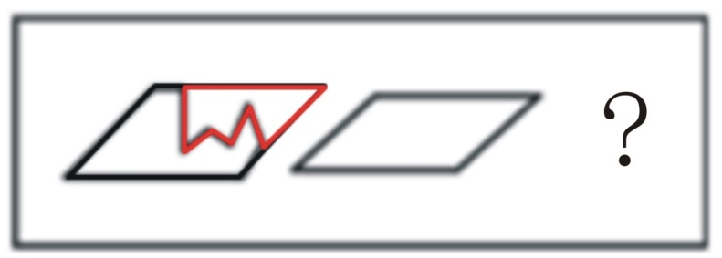
因此本题选A。
【来源】 2010年黑龙江公务员考试《行测》真题第84题

第85题
【知识点】 样式类
【答案】 B
【解析】 本题属于样式类，主要考查样式运算。
每组图形中，图1与图2去同求异得到图3。
因此本题选B。
【来源】 2010年黑龙江公务员考试《行测》真题第85题,2008年黑龙江公务员考试《行测》真题（A卷）第84题

第86题
【知识点】 数量类
【答案】 B
【解析】 本题属于数量类，主要考查素数量。
题干图形中，共同元素正方形内部的元素种类数依次为1、2、3，呈等差数列，应选有4种元素的图形，排除A项和D项；
小方块的数目依次为4、3、2，呈等差数列，应选有1个小方块的图形，排除C项。
因此本题选B。
【来源】 2010年黑龙江公务员考试《行测》真题第86题,2009年广东公务员考试《行测》真题第66题

第87题
【知识点】 数量类
【答案】 D
【解析】 本题属于数量类，主要考查圆数量和线数量。
题干图形圆的个数依次为1、2、3、4，直线的条数依次为2、3、4、5，呈等差数列，问号处圆和直线的数量分别为5、6，排除A、B项；
进一步观察图形端点个数依次为1、0、1、0，呈周期性数列，问号处应有1个端点，排除C。
因此本题选D。
【来源】 2010年黑龙江公务员考试《行测》真题第87题,2009年广东公务员考试《行测》真题第67题

第88题
【知识点】 位置类
【答案】 A
【解析】 本题属于位置类，主要考查平移。
题干图形中有4个移动主体，每个小三角沿十字架每次顺时针移动一步，一步的定义是半条线段或顶点。
图形化解析如下：
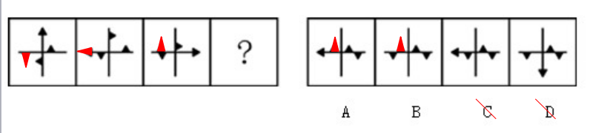
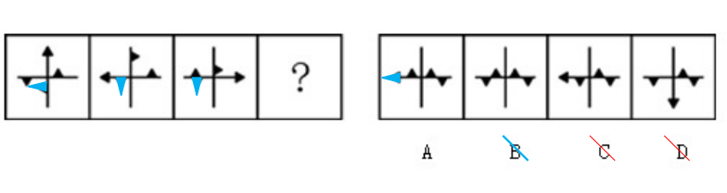
因此本题选A。
【来源】 2010年黑龙江公务员考试《行测》真题第88题,2009年广东公务员考试《行测》真题第68题,今日作业-判断-图推位置类第10题

第89题
【知识点】 复合类（图形）
【答案】 D
【解析】 本题属于复合类，主要考查线数量和颜色变化。
图2在图1上端加一条短线，箭头颜色不变；图3在图2箭头左方加一条短线，箭头颜色变化；
图4在图3上端加一条短线，箭头颜色不变。按照这一规律问号处应在图4箭头左方加一条短线，箭头颜色变化，符合题意的只有D选项。
因此本题选D。
【来源】 2010年黑龙江公务员考试《行测》真题第89题,2009年广东公务员考试《行测》真题第69题

第90题
【知识点】 样式类
【答案】 B
【解析】 本题属于样式类，主要考查对称性。
题干图形均为轴对称图形。
因此本题选B。
【来源】 2010年黑龙江公务员考试《行测》真题第90题,2009年广东公务员考试《行测》真题第70题

第91题
【知识点】 单定义
【答案】 D
【解析】 本题属于单定义中的要件型，主要考查“方式”这一个要件。
资本输出的方式是：对国外进行投资或提供贷款。
A项：购买国外的油田、矿井，是对国外进行投资，符合定义，排除。
B项：到国外并购外国公司，是对国外进行投资，符合定义，排除。
C项：购买国外企业的有价证券及股票，是对国外进行投资，符合定义，排除。
D项：向海外发行本国企业的股票和债券，是融资行为，并非“对国外进行投资或贷款”，不符合定义，当选。
因此本题选D。
【来源】 2010年黑龙江公务员考试《行测》真题第91题,2010年河北公务员考试《行测》真题第81题,2015年云南省丽江市华坪县事业单位考试《职业能力倾向测验》真题第71题,2020年8月河南省鹤壁市事业单位招聘考试《职业能力测试》第81题,2017年7月河北省辛集市事业单位考试《职业能力测验》第105题

第92题
【知识点】 单定义
【答案】 D
【解析】 本题属于单定义中的要件型，主要考查“种差”这一个要件。
直觉思维的种差是：“行为步骤和思维过程不明确、不清晰”。
A项中“公安刑警根据证据分析案件”，B项中“军事指挥员根据情报作出决策”，C项中“根据所学知识解答难题”都是思路清晰、明确的，均没有体现“行为步骤和思维过程不明确、不清晰”，不符合定义，排除。
D项：“医生根据病人的口述材料就做出诊断”，仅凭借临床经验，诊断过程体现出“行为步骤和思维过程不明确、不清晰”，符合定义，当选。
因此本题选D。
【来源】 2010年黑龙江公务员考试《行测》真题第92题

第93题
【知识点】 单定义
【答案】 C
【解析】 本题属于单定义中的要件型，主要考查“目的”这一个要件。
职务侵占罪的目的是：利用职务上的便利将本单位财物非法占为己有。
A项：检查员利用职务便利，从仓库盗窃本公司产品出去卖后分钱，体现了“利用职务之便将单位财物非法占为己有”，符合定义，排除。
B项：业务员采用以客户的名义书写假收条的手段冲账，将收回的货款装入自己的钱包，体现了“利用职务之便将单位财物非法占为己有”，符合定义，排除。
C项：工作人员全力以赴地完成职务上的安排，合理利用资金，完成工作，并未“利用职务上的便利将本单位财物非法占为己有”，不符合定义，当选。
D项：司机向他人购买假路费发票，单位报销，体现了“利用职务上的便利将本单位财物非法占为己有”，符合定义，排除。
因此本题选C。
【来源】 2010年黑龙江公务员考试《行测》真题第93题

第94题
【知识点】 多定义
【答案】 D
【解析】 本题属于多定义，主要考查“辨析型”中选是的题目。
（1）感觉：客观刺激作用于感觉器官，对客观事物的基本属性的反映；认识过程的初级阶段，为其他复杂认知提供最基本的原始材料。包括：
（2.1）外部感觉；
（2.2）内部感觉。
A项：看到“刚好做好”的红烧肉，并非红烧肉的基本属性，而是经过了思维过程的加工，不属于感觉，排除。
B项：听到“非常好听”的歌曲，并非歌曲的基本属性，而是经过了思维过程的加工，不属于感觉，排除。
C项：“刚刚被妈妈打扫”的房间，并非房间的基本属性，而是经过了思维过程的加工，不属于感觉，排除。
D项：“冷”是肤觉的基本属性，感觉天气冷，也属于“认识过程的初级阶段”，属于感觉，当选。
因此本题选D。
【来源】 2010年黑龙江公务员考试《行测》真题第94题

第95题
【知识点】 单定义
【答案】 B
【解析】 本题属于单定义中的脉络型，主要考查“法学”相关的知识。
表见代理的关键信息是：（1）行为人没有代理权、超越代理权或者代理权终止后；（2）以被代理人的名义订立合同；（3）相对人有理由相信行为人是有代理权。
A项：丙厂在签订合同时，并没有验证甲乙否具有相关代理权的凭证，未体现（3）相对人有理由相信行为人是有代理权的，不符合定义，排除。
B项，甲被乙企业开除后，体现出（1）行为人没有代理权，甲仍以销售员的身份用代理乙企业和丙企业签订协议，体现出（2）以被代理人的名义订立合同，由于他保存着盖有乙企业公章的空白合同书，因此乙企业有理由相信甲是有代理权的，体现出（3）相对人有理由相信行为人是有代理权的，符合定义，当选。
C项：甲并非接受乙的代理，不存在代理行为，其行为已构成犯罪，不符合定义，排除。
D项：甲辞职后穿着制服到市场上收税，未体现“订立合同”，不符合定义，排除。
因此本题选B。
【来源】 2010年黑龙江公务员考试《行测》真题第95题

第96题
【知识点】 单定义
【答案】 A
【解析】 本题属于单定义中的脉络型，主要考查“心理学”相关的效应定律。
晕轮效应是指：在人际交往中对另一个人的第一印象会决定了他的总体看法，从而影响之后对一个人的判断。
A项：“一见钟情”即一见面就喜欢上对方，符合“在人际相互作用的过程中”，第一次见面由于对方的某一方面符合自己的审美标准而喜欢对方，对其他方面的特质不加思量，符合“最初印象决定了他的总体看法，而看不准对方的真实品质”，符合定义，当选。
B项：“三岁看八十”，是指透过一个三岁儿童的行为举止便可以感受到这孩子将来会是一个什么样的人，即一个人现在的行为习惯影响着他的一生，不属于“在人际相互作用的过程中”，不符合定义，排除。
C项：“小时了了，大未必佳”，是指小时候很聪明，长大了未必这样，是对最初印象的一种否定，同时也不属于“在人际相互作用的过程中”，不符合定义，排除。
D项：“一朝被蛇咬，十年怕井绳”，是指一旦受过伤害就对类似的事物或事件十分惧怕，但这不属于“人际相互作用过程中留下的最初印象”所造成的，不符合定义，排除。
因此本题选A。

【来源】 2010年黑龙江公务员考试《行测》真题第96题

第97题
【知识点】 单定义
【答案】 C
【解析】 本题属于单定义中的要件型，主要考查“种差”和“属”这两个要件。
联营企业的关键信息是：（1）种差：两个及以上企业法人或事业单位法人共同投资组成；（2）属：经济组织。然后，
A项：兴建的希望小学，不属于（2）“经济组织”，不符合定义，排除。
B项：大学的学科带头人，不属于（1）“企业法人或事业单位法人”，不符合定义，排除。
C项：甲公司与乙公司共同投资组建企业，属于（1）“两个企业法人或事业单位法人共同投资组成”，外贸企业，属于（2）“经济组织”，符合定义，当选。
D项：张某是以个人名义与某科技术公司共同投资，张某是国有企业的法人代表，但是他个人不属于（1）“企业法人或事业单位法人”，不符合定义，排除。
因此本题选C。
【来源】 2010年黑龙江公务员考试《行测》真题第97题

第98题
【知识点】 单定义
【答案】 C
【解析】 本题属于单定义中的要件型，主要考查要件关系中的“且关系”。
申请“4050工程”需要同时满足以下条件：
（1）年龄：女性40岁以上、男性50岁以上；
（2）下岗后再就业困难；
（3）本市人员。
A项：张某是在本市打工的河南人，并非（3）本市人员，不符合定义，排除。
B项：刘某一直没有工作，并非（2）下岗后再就业困难，不符合定义，排除。
C项：刘阿姨1990年就40岁，今年的年龄超过了40岁，符合（1）年龄：女性40岁以上；从去年失业后就一直未就业，符合（2）下岗后再就业困难，符合定义，当选。
D项：张某从某中学退休后在家没事干，并非（2）下岗后再就业困难，不符合定义，排除。
因此本题选C。
【来源】 2010年黑龙江公务员考试《行测》真题第98题

第99题
【知识点】 单定义
【答案】 C
【解析】 本题属于单定义中的脉络型，主要考查“社会学”相关的知识。
补偿缺陷是指：自我角色目标失败时；对相关的社会角色的重要性做重新评价。
A项：小王评选失利后决定下一次再接再厉，只体现了他内心不放弃，未体现“对相关的社会角色的重要性做重新评价”，不符合定义，排除。
B项：小张有不错的工作，只是尝试考公务员，没考上也不觉得太遗憾，未体现“自我角色目标失败”，不符合定义，排除。
C项：袁女士离婚，体现出“自我角色目标失败”，认为事业成功比婚姻幸福更为重要，体现出“对相关的社会角色的重要性做重新评价”，符合定义，当选。
D项：黄某求职不顺利把原因归为自己不是名校毕业生，未体现“对相关的社会角色的重要性做重新评价”，不符合定义，排除。
因此本题选C。
【来源】 2009年国家公务员考试《行测》真题第93题,2010年黑龙江公务员考试《行测》真题第99题,2016年江西省宜春市丰城市事业单位《职业能力测试》真题第70题

第100题
【知识点】 多定义
【答案】 D
【解析】 本题属于多定义，主要考查“辨析型”中选是的题目。
财产性收入的关键信息是：家庭拥有的动产、不动产所获得的收入，包括出让财产使用权所获得的利息、租金、专利收入等；财产营运所获得的红利收入、财产增值收益等
A项：200万只是专家估价，并非已经出售青花瓷器所获得的实际收入，不符合定义，排除。
B项：8万元是李某本人运营货车的收入，包含了他的劳动，并非“拥有不动产所获得的收入”，不符合定义，排除。
C项：10万元的奖励，是公司付给赵某的劳动报酬，并非“家庭拥有的动产、不动产所获得的收入”，不符合定义，排除。
D项：高某由于让厂商在其房顶安放广告牌而所获得的收入，属于“家庭拥有的不动产所获得的收入”，符合定义，当选。
因此本题选D。
【来源】 2009年国家公务员考试《行测》真题第96题,2010年黑龙江公务员考试《行测》真题第100题,2018年内蒙古自治区公安机关留置看护监管机构考试《行政职业能力测验》真题第46题,2019年下半年江苏省连云港市东海县事业单位招聘考试《综合知识和能力素质》第57题

第101题
【知识点】 映射类
【答案】 C
【解析】 本题属于映射类，主要考查对应关系。
作家为出版商提供作品，二者属于合作供应的对应关系。
A项：售货员在商店工作，二者属于人物与场所的对应关系，排除；
B项：主持人与广告无明显逻辑关系，排除；
C项：菜农为菜贩提供蔬菜，二者属于合作供应的对应关系，与题干逻辑关系一致，符合；
D项：经理与秘书属于上下级的对应关系，排除。
因此本题选C。
【来源】 2010年黑龙江公务员考试《行测》真题第101题

第102题
【知识点】 集合类
【答案】 B
【解析】 本题属于集合类，主要考查并列关系。
大米是稻谷的组成部分，二者属于组成关系。
A项：核桃可以制作桃酥，二者属于原材料对应关系，排除；
B项：棉籽是棉花的组成部分，二者属于组成关系，与题干逻辑关系一致，符合；
C项：瓜子不一定是西瓜子，二者不属于组成关系，排除；
D项：花生可以制作花生酱，二者属于原材料对应关系，排除。
因此本题选B。
【来源】 2010年黑龙江公务员考试《行测》真题第102题

第103题
【知识点】 集合类
【答案】 A
【解析】 本题属于集合类，主要考查功能反对关系。
火车与地铁都是交通工具，二者属于并列关系，且都在陆地上行驶。
A项：轿车与货车都是交通工具，属于并列关系，且都在陆地上行驶，当选；
B项：飞机是交通工具，但火箭是运载工具，排除；
C项：索道是交通工具，但山路不是交通工具，排除；
D项：木船与汽船都是交通工具，但二者都在水里行驶，排除。
因此本题选A。
【来源】 2010年黑龙江公务员考试《行测》真题第103题

第104题
【知识点】 集合类
【答案】 A
【解析】 本题属于集合类，主要考查组成关系。
高山是陆地的组成部分，二者属于组成关系。
A项：波浪是海洋的组成部分，属于组成关系，当选；
B项：暴雨与雷电是不同的天气现象，属于并列关系，排除；
C项：白云在蓝天中，属于对应关系，排除；
D项：电网负责输送和分配电能，属于对应关系，排除。
因此本题选A。
【来源】 2010年黑龙江公务员考试《行测》真题第104题,2009年广东公务员考试《行测》真题第59题

第105题
【知识点】 集合类
【答案】 B
【解析】 本题属于集合类，主要考查并列关系。（注：将题干看成反义关系，本题无答案）。
聪明与愚蠢属于反对关系，除此之外还有平凡。
A项：男人与女人，非此即彼，属于矛盾关系，排除；
B项：黑色与白色属于反对关系，除此之外还有灰色等，当选；
C项：光明与墨镜不属于反对关系，排除；
D项：财富分为多少，贫困与“富裕”属于反对关系，并非财富，排除。
因此本题选B。
【来源】 2010年黑龙江公务员考试《行测》真题第105题,2009年广东公务员考试《行测》真题第56题

第106题
【知识点】 映射类
【答案】 D
【解析】 本题属于映射类，主要考查互称对应关系。
母亲和女儿是互称，二者属于对应关系。
A项：叔叔和阿姨不是互称，排除；
B项：外婆和女婿不是互称，排除；
C项：姨妈和外孙不是互称，排除；
D项：父亲和儿子是互称，二者属于对应关系，与题干逻辑关系一致，符合。
因此本题选D。
【来源】 2010年黑龙江公务员考试《行测》真题第106题,2009年黑龙江公务员考试《行测》真题（A卷）第85题,2009年黑龙江公务员考试《行测》真题（B卷）第85题,2013年广东公务员考试《行测》真题（务工）第58题

第107题
【知识点】 集合类
【答案】 A
【解析】 本题属于映射类，主要考查功能对应关系。
药物是用来治病的，二者属于物品与功能的对应关系。
A项：滑板是用来运动的，二者属于物品与功能的对应关系，与题干逻辑关系一致，符合；
B项：食物可以消除饥饿，但饥饿不是食物的功能，排除；
C项：扫帚可以打扫卫生，但卫生不是扫帚的功能，排除；
D项：采访不是新闻的功能，排除。
因此本题选A。
【来源】 2010年黑龙江公务员考试《行测》真题第107题

第108题
【知识点】 映射类
【答案】 A
【解析】 本题属于映射类，主要考查劳动者与劳动对象的对应关系。
医生治疗病人，二者属于职业与工作对象的对应关系。
A项：园丁培育花朵，与题干逻辑关系一致，符合；
B项：父母教育子女，但父母不是职业，排除；
C项：青蛙保护庄稼，但青蛙不是职业，排除；
D项：啄木鸟消灭害虫，但啄木鸟不是职业，排除。
因此本题选A。
【来源】 2010年黑龙江公务员考试《行测》真题第108题

第109题
【知识点】 映射类
【答案】 D
【解析】 本题属于映射类，主要考查材料与产物的对应关系。
蜜蜂生产蜂蜜，蜂蜜来自花朵，经过蜜蜂的加工成为蜂蜜。
A项：蝴蝶并非生产茧蛹，而是蝴蝶在茧蛹中孵化成成虫，排除；
B项：母鸡生产鸡蛋，但鸡蛋就是来自母鸡，并非经过母鸡加工，排除；
C项：父亲与孩子均为家庭成员，属于并列关系，排除；
D项：农民生产粮食，粮食来自种子的生长，经过农民的加工成为粮食，当选。
因此本题选D。
【来源】 2010年黑龙江公务员考试《行测》真题第109题

第110题
【知识点】 集合类
【答案】 C
【解析】 本题属于集合类，主要考查种属关系。
枕头属于卧具，二者属于种属关系。
A项：铅笔属于文具，文具属于工具类，铅笔与工具并非直接属于，而是隔了一个层级（文具），枕头直接属于卧具，与题干逻辑关系不一致，排除；
B项：地球是宇宙的组成部分，属于组成关系，排除；
C项：宣纸属于文具，属于种属关系，而且是直接属于，当选；
D项：车厢是火车的组成部分，属于组成关系，排除。
因此本题选C。
【来源】 2008年湖南公务员考试《行测》真题第84题,2010年黑龙江公务员考试《行测》真题第110题

第111题
【知识点】 归纳推理
【答案】 C
【解析】 本题属于归纳推理，主要考查可以推出。
题干中指出群众对领导干部的不满的原因有两方面：①领导的作为和业绩，②对领导的期望值与实际表现之间的差距。
A项：'领导的作为和业绩”是导致群众不满的原因之一，所以领导无所作为，群众会产生不满，排除；
B项：题干指出'对领导的期望值与实际表现之间的差距”很大程度上导致群众不满，所以并非只要业绩出色群众就不会产生不满情绪，排除；
C项：题干指出'对领导的期望值与实际表现之间的差距”很大程度上导致群众不满，所以'即便业绩优秀，但仍然没有达到群众的高期望值，进而产生不满情绪”可能存在，可以推出；
D项：题干指出'一味向群众许愿、夸海口是一种不明智的”，但并未指出不应该向群众承诺什么，该项表述过于绝对，排除。
因此本题选C。
【来源】 2010年黑龙江公务员考试《行测》真题第111题

第112题
【知识点】 归纳推理
【答案】 A
【解析】 本题属于归纳推理，主要考查可以推出。
题干已知①三个车间的人数占工厂总人数的25%，②工厂实际减员15%，③内部人员有所调整，只有减员，没有增员。
由①和②可知，如果其他车间没有调入新成员，则要把这三个车间都撤销掉，需要减员25%，而实际上只减员15%，说明没有撤销完，一定有新成员调入其他车间，所以Ⅰ正确；
由③内部人员有所调整，但并未明确如何调整，所以有可能这三个车间的25%人员全部调到A车间，而在B车间减员10%，则可能有车间调入新成员的总数超过10%，所以Ⅱ错误；
由③内部人员有所调整，但并未明确如何调整，所以有可能这三个车间的25%人员全部留任，而在其他车间减员15%，所以Ⅲ错误；
因此本题选A。
【来源】 2010年黑龙江公务员考试《行测》真题第112题

第113题
【知识点】 真假推理
【答案】 D
【解析】 本题属于真假推理，主要考查矛盾关系。
题干老师说班长的后半句话不对，即①'我们班同学的成绩都在70分以上”为假，根据矛盾关系'必有一真一假”，可知它的矛盾命题一定为真；根据'所有都”与'有的不”互为矛盾关系，则①的矛盾命题'有的同学成绩不在70以上”一定为真；
A项：根据'有的同学成绩不在70以上”无法判断成绩不在70分以上同学的数量多少，排除；
B项：根据'有的同学成绩不在70以上”无法判断成绩不在70分以上同学的数量多少，排除；
C项：根据'有的同学成绩不在70以上”无法判断是否存在'有的同学成绩在70分以上”，有可能所有同学成绩都不在70以上；排除；
D项：根据'有的同学成绩不在70以上”可知'如果以70分为及格，肯定有的同学的成绩不及格”一定为真。
因此本题选D。
【来源】 2010年黑龙江公务员考试《行测》真题第113题

第114题
【知识点】 分析推理
【答案】 C
【解析】 本题属于分析推理，主要考查假设法。
题干已知P与Q说谎的日子不在同一天，不可能同时说谎，P与Q说'昨天是他们说谎的日子”的两句话也不可能同时成立，所以二者必一真一假；
①若P为真，即P昨天说谎今天真话，又P在周一、二、三说谎，则今天周四；此时Q为假，即Q昨天真话今天说谎，又Q在周四、五、六说谎，则今天周四，可以同时满足，假设成立；
②若P为假，即P昨天真话今天说谎，又P在周一、二、三说谎，则今天周一；此时Q为真，即Q昨天说谎今天真话，又Q在周四、五、六说谎，则今天周日，无法同时满足，假设不成立；由上可知①假设成立，今天周四。
因此本题选C。
【来源】 2010年黑龙江公务员考试《行测》真题第114题

第115题
【知识点】 分析推理
【答案】 D
【解析】 本题属于分析推理，主要考查假设法。
如果J、L和M玩第一圈，而K、M和O玩第二圈：
由题干①没有人可以连续玩三圈，可知：M已经连续玩了两圈，则第三圈M一定不玩；
由题干②没有人可以连续两圈不玩，可知：M第三圈不玩，则M第四圈必须玩。
因此本题选D。
【来源】 2010年黑龙江公务员考试《行测》真题第115题

第116题
【知识点】 论证类
【答案】 C
【解析】 本题属于论证类，主要考查举例归纳论证。
论点：儿童受伤，头号凶手是“家”。
论据：儿童意外伤害地点排名中，客厅卧室占39.85%，排名居首。
A项：无关选项。该项讨论的是受伤原因，而题干讨论的是意外伤害的地点，论题不一致，排除；
B项：无关选项。该项讨论的是意外死亡的地点，而题干讨论的是意外伤害的地点，论题不一致，排除；
C项：增加反向论据。该项指出儿童在客厅的时间在50%以上，说明意外受伤地点在客厅的概率比其他地点高属于正常现象，不能由此说明儿童受伤的头号凶手是“家”，具有削弱作用；
D项：增加反向论据。该项指出调查对象是3至6岁儿童，说明论据中儿童的数据可能代表不了所有儿童的数据，具有削弱作用。
比较而言，C项是确定性的削弱，D项是可能性的削弱，C项力度强于D项。
因此本题选C。
【来源】 2010年黑龙江公务员考试《行测》真题第116题

第117题
【知识点】 分析推理
【答案】 C
【解析】 本题属于分析推理，主要考查最大信息法。
题干中的最大信息是&quot;医生”，由条件2可知：医生不是甲，由条件3可知：医生不是乙，所以医生是丙；由条件1可知，收入：丙（医生）>教师，由条件3可知，收入：乙>医生（丙），所以乙不是教师，乙是律师；综上可知：甲是教师，乙是律师，丙是医生。
因此本题选C。
【来源】 2010年黑龙江公务员考试《行测》真题第117题,2009年广东公务员考试《行测》真题第77题

第118题
【知识点】 论证类
【答案】 D
【解析】 本题属于论证类，主要考查演绎论证。
论点：该省在售生猪中含有瘦肉精的比例，将大大低于1%。
论据：只有非本省生产的生猪才接受检验，发现有1%的生猪含有瘦肉精。
A项：无关选项。非本省生产的生猪比例不到1%，不能说明该省在售生猪含瘦肉精的比例情况，二者无关，排除；
B项：无关选项。该项指出非本省生产的含瘦肉精的生猪占外省生猪总数的比例情况，不能说明该省在售生猪含瘦肉精的比例情况，论题不一致，排除；
C项：无关选项。该项讨论乙省生猪含瘦肉精的情况，而论点讨论的是该省的情况，论题不一致，排除；
D项：增加新论据。该项指出该省含瘦肉精的生猪更多销售到外省，说明该省生产销售的生猪含瘦肉精的比例极低，所以该省在售生猪中含有瘦肉精的比例低于1%，具有加强作用。
因此本题选D。
【来源】 2010年黑龙江公务员考试《行测》真题第118题,2009年广东公务员考试《行测》真题第82题

第119题
【知识点】 分析推理
【答案】 B
【解析】 本题属于分析推理，主要考查代入法。
题干所给信息中，乙的比赛场数最多，所以，以乙的信息为切入点。
A项：已知：乙胜2平1，进球2个，失球0个，所以，乙均以1：0胜了两场，以0：0平了一场。据此排除A项。
B项：又甲队没有负场，所以，乙胜的两场分别是对丙、丁的。据此B项正确。
C项：已知：甲进了6个球，所以，丙队不可能以7：8的比分输给甲。据此排除C项。
D项：由B项推理可知，乙胜丙、丁，平甲，所以乙的平局不可能是和丁。据此排除D项。
因此本题选B。
【来源】 2010年黑龙江公务员考试《行测》真题第119题,2009年广东公务员考试《行测》真题第85题

第120题
【知识点】 论证类
【答案】 D
【解析】 本题属于论证类，主要考查举例归纳论证。
论点：安装室内自动洒水器对灭火意义不大。
论据：90%的房屋着火都是被家庭成员扑灭的。
A项：不明确选项。该项讨论的是大多数人没有经过灭火训练，但不能否定他们可以成功把火扑灭，若人们能扑灭则意义不大，若人们不能扑灭则有意义，效果不明确，排除；
B项：无关选项。该项讨论自动洒水器的成本，题干讨论的安装它是否有意义，论题不一致，排除；
C项：无关选项。该项在讨论消防队赴火场的时间，题干讨论的是安装自动洒水器是否有意义，论题不一致，排除；
D项：增加反向论据。该项指出住宅着火损失严重大多因为无人在场，因此有必要安装室内自动洒水器来防止家中无人时出现的火灾，具有削弱作用。
因此本题选D。
【来源】 2014年吉林监狱、强戒机关考试《行测》真题第85题,2010年黑龙江公务员考试《行测》真题第120题,2015年云南省丽江市宁蒗县事业单位考试《职业能力倾向测验》真题第97题,2019年7月28日广东省财政厅所属事业单位考试《职业能力测验》精选真题第57题

第121题
【知识点】 现期比值
【答案】 D
【解析】 本题为现期比值问题。
定位表格材料可知，2003年甘肃全省污染治理投资总额为3.57亿元，同期北京环保专项资金为4.43亿元。可见甘肃污染治理投资总额为北京环保专项资金的3.57/4.43≈80%。
因此本题选D。

【来源】 2010年黑龙江公务员考试《行测》真题第121题

第122题
【知识点】 简单计算
【答案】 A
【解析】 本题为简单计算问题。
定位表格材料可知，七省的总额为6.40+15.00+10.50+12.90+35.20+25.10+3.57=108.67亿元。
因此本题选A。

【来源】 2010年黑龙江公务员考试《行测》真题第122题

第123题
【知识点】 年均增长率计算
【答案】 C
【解析】 本题为年均增长率计算问题。
定位表格材料可知，2003年广东省国家预算为6.97亿元。根据公式末期值=初期值〖（1+r）〗^n可知，〖（1+r）〗^2=6.97/3.10≈2.25，可见r≈50%。
因此本题选C。
【计算方法】末期值=初期值〖（1+r）〗^n
【来源】 2010年黑龙江公务员考试《行测》真题第123题

第124题
【知识点】 综合分析
【答案】 A
【解析】 本题为综合分析问题。
A选项，定位表格材料可知，福建污染治理投资总额为12.90亿元，而企业自筹就有11.01亿元，正确；
B选项，定位表格材料可知，污染治理投资总额最多是山东35.20亿，与污染治理任务最重没有直接关系，可见无法推出，错误；
C选项，定位表格材料可知，浙江国内贷款额（2.28亿）比江苏国内贷款额（1.35亿）多，错误；
D选项，定位表格材料可知，利用外资没有数据，不代表无需利用外资，错误。
因此本题选A。
【知识点】A选项，现期比重；B选项，直接读数；C选项，直接读数比较；D选项，直接读数。

【来源】 2010年黑龙江公务员考试《行测》真题第124题

第125题
【知识点】 直接读数
【答案】 A
【解析】 本题为直接读数问题。
定位表格材料可知，被研究的500名成年人在1991年的五个收入档次中各有100人，其中收入属最低1/5的100个人中，在1996年有7人进入了收入次高1/5的组别。
因此本题选A。

【来源】 2010年黑龙江公务员考试《行测》真题第125题

第126题
【知识点】 现期比重
【答案】 C
【解析】 本题为现期比重问题。
定位文字材料和表格材料可知，总人数为500，在进入更高层次的人群当中最低1/5人数为26+12+7+4=49，次低1/5人数为22+12+6=40，中1/5人数为23+12=35，次高1/5人数为23，可见进入更高层次总人数为49+40+35+23=147。根据公式比重=部分/整体可知，收入情况好于1991年为147/500=29.4%，C选项最接近。
因此本题选C。
【计算方法】比重=部分/整体

【来源】 2010年黑龙江公务员考试《行测》真题第126题

第127题
【知识点】 现期比重
【答案】 B
【解析】 本题为现期比重问题。
定位表格材料可知，1996年中1/5有33人。根据公式比重=部分/整体可知，1991年收入占中等组的比重为33/100≈1/3，B选项最接近。
因此本题选B。
【计算方法】比重=部分/整体

【来源】 2010年黑龙江公务员考试《行测》真题第127题

第128题
【知识点】 综合分析
【答案】 D
【解析】 本题为综合分析问题。
A选项，定位表格材料可知，最低1/5至最高1/5分组在1996年依然停留在该组的人数依次为51，35，33、37、58，比其他组都多，可见依然留在该组的可能性比流入其他各组的可能性都大，正确；
B选项，定位文字材料可知，该项研究持续时间为6年，时间较短，不足以反映该人群长期性收入特征，正确；
C选项，定位表格材料可知，每组除了依然停留在该组的人数最多之外，最临近的组人数比较多，如1991年次低收入的人群1996年有35人留在本组，剩下组别中较多的是相邻的最低组和中等组，正确；
D选项，定位文字材料和表格材料可知， 1991—1996年间的其他年份的占比没有给出，无法判断其他年份变化，错误。
因此本题选D。
【知识点】A选项，直接读数比较；B选项，直接读数；C选项，直接读数比较；D选项，直接读数。

【来源】 2010年黑龙江公务员考试《行测》真题第128题

第129题
【知识点】 基期量计算
【答案】 B
【解析】 本题为基期量计算问题。
定位文字材料第一段可知，2008年全年某省农作物总播种面积6606.46万亩，同比增长0.9%。根据公式基期量=现期量/(1+增长率)可知，2007年总播种面积为6606.46/(1+0.9%)≈6606-6606×1%≈6540万亩，B选项最接近。
因此本题选B。
【计算方法】基期量=现期量/(1+增长率)

【来源】 2010年黑龙江公务员考试《行测》真题第129题

第130题
【知识点】 基期平均数大小比较
【答案】 B
【解析】 本题为基期平均数大小比较问题。
定位文字材料可知，2008年稻谷面积2920.35万亩，同比增长0.4%。甘蔗面积224.51万亩，蔬菜面积1668.94万亩，同比分别增长1.5%和4.5%。木薯面积128.38万亩，同比下降10.4%。稻谷产量1003.30万吨，同比下降4.1%。甘蔗产量1198.84万吨，蔬菜产量2431.43万吨，同比分别增长1.5%和3.4%。木薯产量158.89万吨，同比下降9.0%。由于各作物面积与产量的增长率差别不大，可以用2008年亩产量近似代替2007年亩产量。可见稻谷的亩产量为1003.30/2920.35≈0.3万吨，甘蔗的亩产量为1198.84/224.51≈5万吨，蔬菜的亩产量为2431.43/1668.94≈1.5万吨，木薯的亩产量为158.89/128.38≈1.2万吨，可见甘蔗亩产量最高。
因此本题选B。

【来源】 2010年黑龙江公务员考试《行测》真题第130题

第131题
【知识点】 增长量大小比较
【答案】 B
【解析】 本题为增长量大小比较问题。
定位文字材料第二段可知，2008年稻谷产量1003.30万吨，同比下降4.1%。蔬菜产量2431.43万吨，同比增长3.4%。瓜类产量97.78万吨，青饲料产量125.34万吨，同比分别下降8.2%和23.4%。可见稻谷总产量绝对值变动为1003.30/(1-4.1%)-1003.30≈1046-1003≈43万吨；蔬菜总产量绝对值变动为2431.43-2431.43/(1+3.4%)≈2431-2351≈80万吨；瓜类总产量绝对值变动为97.78/(1-8.2%)-97.78≈107-98≈9万吨；青饲料总产量绝对值变动为125.34/(1-23.4%)-125.34≈163-125≈38万吨。可见蔬菜总产量的绝对值变化最大。
因此本题选B。

【来源】 2010年黑龙江公务员考试《行测》真题第131题

第132题
【知识点】 基期量计算
【答案】 B
【解析】 本题为基期量计算问题。
定位文字材料第一段可知，稻谷面积2920.35万亩，同比增长0.4%。根据公式基期量=现期量/(1+增长率)可知，2007年稻谷的种植面积为2920.35/(1+0.4%)≈2920-2920×0.4%≈2908万亩，B选项最接近。
因此本题选B。
【计算方法】基期量=现期量/(1+增长率)

【来源】 2010年黑龙江公务员考试《行测》真题第132题

第133题
【知识点】 现期平均数
【答案】 C
【解析】 本题为现期平均数问题。
定位文字材料可知，在1/3的情况下，写信者用一种非常客气的语气（正性语气）写这封信，在另外1/3的情况下用一种中性的语气写信，在剩下1/3的情况下则是用一种不太客气的语气（负性语气）写信及图形材料中相似部分数据，负性语气比率为10%，中性语气为60%，正性语气为70%。可见总的归还钱包的比率为（10%+60%+70%）÷3×100％≈45％。
因此本题选C。

【来源】 2010年黑龙江公务员考试《行测》真题第133题

第134题
【知识点】 简单计算
【答案】 B
【解析】 本题为简单计算问题。
定位文字材料可知，在一种实验条件下，写信者是与这些路人相似的人（即一个能流利使用英语、像本地人的写信者）；而在另一种实验条件下，写信者则是一个与路人不同的人（即一个几乎完全不懂英语的外国人）及图形材料中中性语气比率分别为25%和60%。可见从所有参加实验者来看，当写信者使用中性语气时，人们归还钱包的比率为(25%+60%)/2=42.5%,B选项最接近。
因此本题选B。

【来源】 2010年黑龙江公务员考试《行测》真题第134题

第135题
【知识点】 直接读数
【答案】 A
【解析】 本题为直接读数问题。
定位柱状图可知，正性语与负性语气柱状图高度近似相等，可见两者比率差异大约为0%。
因此本题选A。

【来源】 2010年黑龙江公务员考试《行测》真题第135题

第136题
【知识点】 简单计算
【答案】 C
【解析】 本题为简单计算问题。
定位柱状图可知，不相似正性语气引起归还钱包的比率约为40%，相似正性语气归还钱包的比率约为70%。可见两者差异为70%-40%=30%。
因此本题选C。

【来源】 2010年黑龙江公务员考试《行测》真题第136题

第137题
【知识点】 综合分析
【答案】 D
【解析】 本题为综合分析问题。
A选项，定位文字材料可知，钱包主人叫迈克尔·欧文—这个名字是研究者经过仔细挑选的，以避免含有种族或宗教暗示，正确；
B选项，定位柱状图可知，由于图内比率存在差异可知写信的语气以及写信者与参加实验者的相似性对钱包归还比率产生交互影响，正确；
C选项，定位柱状图可知，中性语气比负性语气所导致的钱包归率低，而常识推断负性语气的归还率应最低，调查存在漏洞，正确；
D选项，定位柱状图可知，负性语气横向对比中不相似的归还率大于相似的归还率，错误。
因此本题选D。
【知识点】A选项，直接读数；B选项，直接读数；C选项，直接读数；D选项，直接读数比较。

【来源】 2010年黑龙江公务员考试《行测》真题第137题

第138题
【知识点】 简单计算
【答案】 C
【解析】 本题为简单计算问题。
定位柱状图可知，本次调查共调查了4+8+10+18+10=50人。
因此本题选C。

【来源】 2010年黑龙江公务员考试《行测》真题第138题

第139题
【知识点】 现期比重
【答案】 B
【解析】 本题为现期比重问题。
定位柱状图可知，喜欢打篮球18人，本次调查共调查了4+8+10+18+10=50人。根据公式比重=部分/整体可知，最喜欢打篮球的学生约占18/50=36%。
因此本题选B。
【计算方法】比重=部分/整体

【来源】 2010年黑龙江公务员考试《行测》真题第139题

第140题
【知识点】 现期比重
【答案】 D
【解析】 本题为现期比重问题。
定位柱状图可知，最喜欢跳绳8人，本次调查共调查了4+8+10+18+10=50人。根据公式比重=部分/整体可知，在50个人中喜欢跳绳学生占8/50=16%，可见 850名学生中最喜欢跳绳的学生为850×16%=136名。
因此本题选D。
【计算方法】比重=部分/整体

【来源】 2010年黑龙江公务员考试《行测》真题第140题

